**Phân tích thiết kế hệ thống quản lý**

**mua bán vật liệu xây dựng**

**Software Requirements Specification**

**Version 1.0**

DOCUMENT HISTORY 4

1. REFERENCE DOCUMENTS 4

2. DISTRIBUTION LIST AND APPROVALS 4

3. INTRODUCTION 5

3.1. Purpose 5

3.2. In scope 5

4. OVERVIEW 5

4.1. Actors 5

4.2. System Use Case Diagram 6

4.2.1. Admin 6

4.2.1.1. Quản lý thông tin cá nhân 6

4.2.1.2. Quản lý User 7

4.2.1.3. Phê duyệt đề tài 8

4.2.2. Sinh viên 8

4.2.2.1. Quản lý tài khoản 8

4.2.2.2. Xem và tìm kiếm đề tài gợi ý 9

4.2.2.3. Quản lý thông tin đề tài đã đăng ký 9

4.2.3. Giảng viên 10

4.2.3.1. Quản lý tài khoản 10

4.2.3.2. Quản lý đề tài 11

5. FUNCTIONAL DESCRIPTION 11

5.1. Admin 11

5.1.1. Quản lý thông tin cá nhân 11

5.1.1.1. Đăng nhập 11

5.1.1.2. Chỉnh sửa mật khẩu 14

5.1.2. Quản lý giảng viên 15

5.1.2.2. Hiển thị danh sách giảng viên 19

5.1.2.3. Xem chi tiết giảng viên 21

5.1.2.4. Xóa giảng viên 24

5.1.2.5. Khóa Giảng viên 25

5.1.2.6. Chỉnh sửa Giảng viên 27

5.1.3. Quản lý Sinh viên 30

5.1.3.1. Thêm Sinh viên 32

5.1.3.2. Hiển thị danh sách Sinh viên 35

5.1.3.3. Xem chi tiết thông tin Sinh viên 38

5.1.3.4. Xóa tài khoản Sinh viên 40

5.1.3.5. Khóa tài khoản Sinh viên 41

5.1.3.6. Chỉnh sửa thông tin Sinh viên 42

6.1.4. Phê duyệt đề tài 46

5.2. Sinh viên 49

5.2.1. Quản lý tài khoản 49

5.2.1.1. Đăng nhập 50

5.2.1.2. Xem chi tiết thông tin cá nhân 51

5.2.1.3. Chỉnh sửa thông tin cá nhân 53

5.2.2. Xem và tìm kiếm đề tài gợi ý 56

5.2.3. Đăng ký đề tài 58

5.2.4. Quản lý thông tin đề tài đã đăng ký 60

5.2.4.1. Xem thông tin đề tài đăng ký 61

5.2.4.2. Chỉnh sửa thông tin đề tài đăng ký 63

5.3. Giảng viên 63

5.3.1. Quản lý tài khoản 63

5.3.1.1. Đăng nhập 64

5.3.1.2. Thay đổi thông tin cá nhân 66

5.3.1.3. Thay đổi mật khẩu 69

5.3.2. Quản lý đề tài 71

5.3.2.1. Hiển thị danh sách đề tài 72

5.3.2.2. Thêm đề tài 76

5.3.2.3. Thay đổi đề tài chưa công khai 77

5.3.2.4. Thay đổi đề tài đã công khai 79

5.3.2.5. Xóa đề tài 81

5.3.2.6. Điều chỉnh sinh viên trong danh sách sinh viên đã đăng ký đề tài 82

5.3.2.7. Thông tin chi tiết sinh viên 83

5.3.2.8. Xóa sinh viên khỏi danh sách 84

6. NON-FUNCTIONAL REQUIREMENTS AND OTHERS 86

Performance 86

Scalability 86

Security 86

Browser 86

Reliability 86

Interfaces 87

Assumptions 87

1. **DOCUMENT HISTORY**

|  |  |  |
| --- | --- | --- |
| **Date** | **Summary of Changes** | **Version** |
| 15-09-2021 | - Vẽ sơ đồ Use Case tổng quát và phân công công việc.  - Mô tả sườn của báo cáo và khái quát một số chức năng. | 1.0 |
| 18-09-2021 | * Vẽ mockup cho các trang quản lý | 1.0 |
| 22-09-2021 | * Vẽ mockup cho các trang nhân viên | 1.0 |
| 24-09-2021 | * Chỉnh sữa và hoàn thiện các mockup. * Hoàn thiện báo cáo | 1.0 |
| 28-09-2021 | * Sửa lại các Usecase chưa chuẩn | 1.0 |
| 30-09-2021 | * Chỉnh sữa và hoàn thiện báo cáo | 1.0 |

1. **REFERENCE DOCUMENTS**

|  |  |
| --- | --- |
| **Document Name** | **Description** |
| SRS_Templatev_1.0.docx | Là tài liệu mẫu SRS của GVHD FSOFT gửi. |
| TH22_SRS_v1.0.docx | Là tài liệu của nhóm TH22 ở bản v1.0, dựa vào những sai sót ở bản v1.0 để cập nhật bản mới. |

1. **DISTRIBUTION LIST AND APPROVALS**

|  |  |
| --- | --- |
| **Name** | **Title** |
| Trần Trung Chính | Tạo Usecase tổng quát.  Tham gia vào viết tài liệu SRS cho Quản Lý, Nhân Viên |
| Hoàng Thế Huy | Tạo các Usecase cho phần Nhân Viên.  Viết tài liệu SRS cho phần Nhân Viên. |
| Bạch Văn Mạnh |
| Phan Đình Thứ | Tạo các Usecase cho phần Quản lý.  Viết tài liệu SRS cho phần Quản Lý. |
| Lê Sỹ Nhật Trường |

1. **INTRODUCTION**
   1. Purpose

Mục đích của tài liệu này mô tả một cách chi tiết về những chức năng của “Hệ thống mua bán vật liệu xây dựng”. Nó minh họa chi tiết chức năng và xây dựng một hệ thống hoàn chỉnh. Nó giải thích rõ ràng về ràng buộc của hệ thống, trình bày tổng quan về giao diện và những tương tác với hệ thống hay ứng dụng khác bên ngoài. Tài liệu này dùng mô tả trình bày lại với khách hàng nhằm chỉnh sửa và điều chỉnh được tốt hơn.

* 1. ***In scope***
* Hệ thống quản lý mua bán vật liệu xây dựng chạy trên môi trường window giúp công việc quản lý mua bán của doanh nghiệp được thực hiện một cách nhanh chóng, tiện lợi và ít tốn kém nhất.
* Hệ thống phục vụ cho 2 đối tượng người dùng chính:
* Quản lý
* Nhân viên

Hệ thống cho phép Quản lý thêm nhân viên và tạo rtài khoản cho nhân viên sử dụng hệ thống hằng ngày. Sau khi nhân viên đăng nhập hệ thống sẽ có thể thức hiện các chức năng cơ bản như nhập hàng, lập phiếu bán hàng..v.v.. một cách đơn giản và hiệu quả.

1. **OVERVIEW**
   1. ***Actors***

Biểu đồ dưới đây sẽ mô tả tất cả các tác nhân tham gia vào “Hệ thống quản lý mua bán vật liệu xây dựng”. Mỗi tác nhân sẽ có một vai trò khác nhau trong hệ thống; Hiện tại chúng ta có 2 tác nhân : Quản lý vàn Nhân viên.

|  |  |
| --- | --- |
| **Actor** | **Description** |
| Quản lý | Có toàn quyền sử dụng hệ thống.  Có quyền tạo thêm tài khoản nhân viên và quản lý toàn bộ nhân viên.  Có quyền chỉnh sửa thông tin cá nhân. |
| Nhân viên | Có quyền quản lý tài khoản cá nhân.  Có quyền lập phiếu Nhập hàng/ xuất hàng, phiếu phiếu thu/chi.  Có quyền cập nhật các mặt hàng, khách hàng, nhà cung cấp.  Có quyền lập báo cáo hàng tháng. |

* 1. System Use Case Diagram

Sơ dồ sau đây cung cấp một cái nhìn tổng quan về các nhóm chức năng, tác nhân tham gia vào *Hệ thống quản lý mua bán vật liệu xây dựng* :

### Quản lý

* + - 1. Quản lý thông tin cá nhân

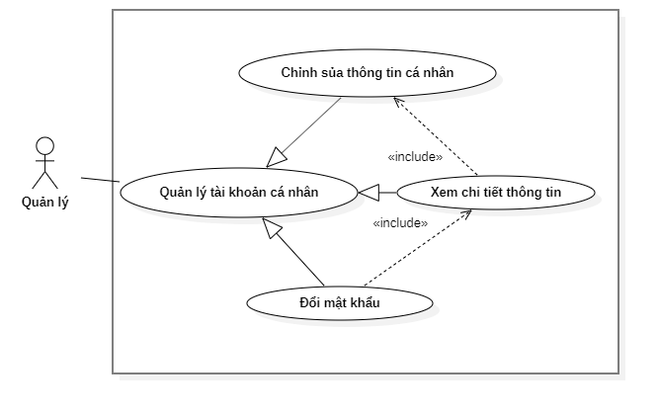

* + - 1. Quản lý nhân viên

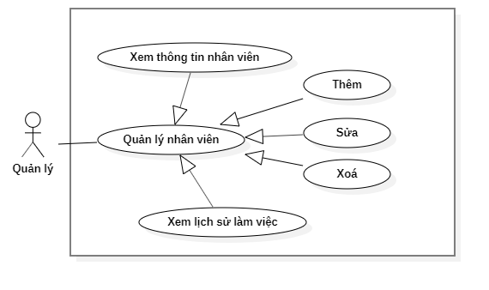

* + - 1. Quản lý kho

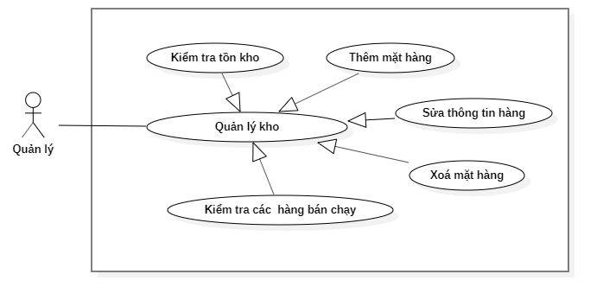

* + - 1. Quản lý khách hàng

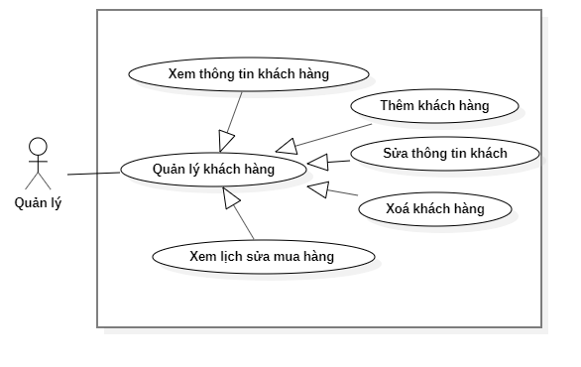

* + - 1. Quản lý nhà cung cấp

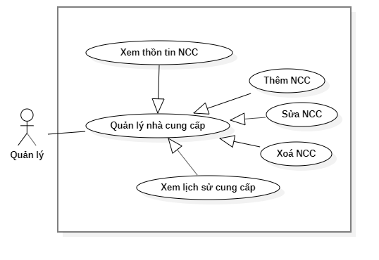

* + - 1. Xem thống kê – lịch sử

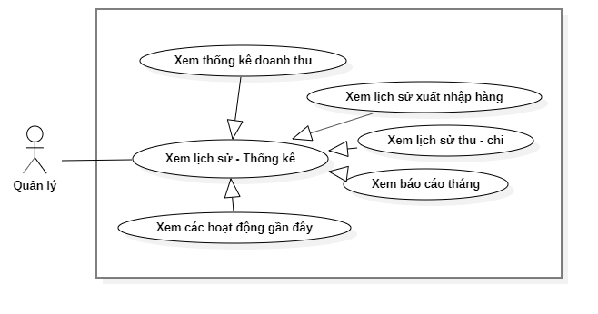

* + 1. Nhân viên
       1. Quản lý thông tin cá nhân

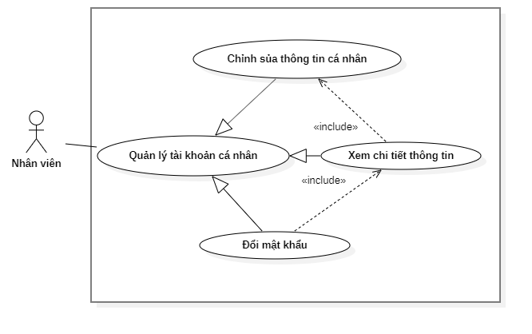

* + - 1. Lập phiếu nhập hàng

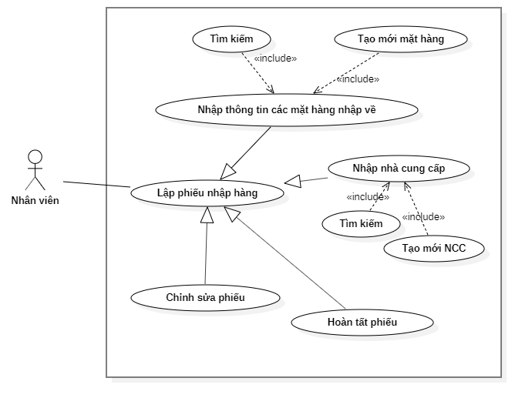

* + - 1. Lập phiếu xuất hàng

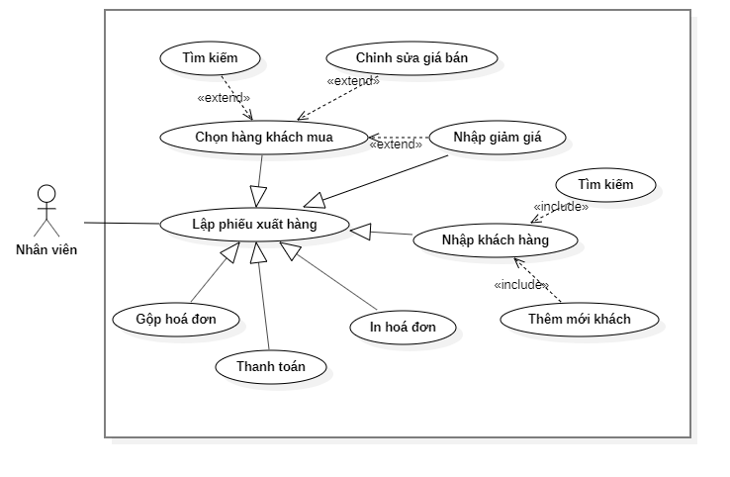

* + - 1. Lập phiếu thu - chi

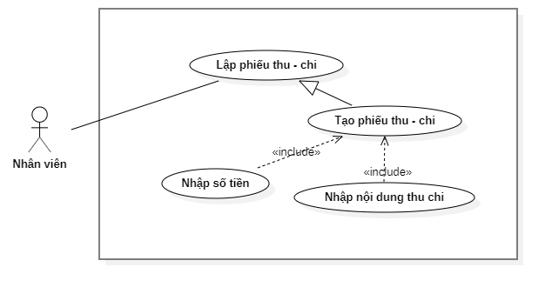

* + - 1. Lập báo cáo

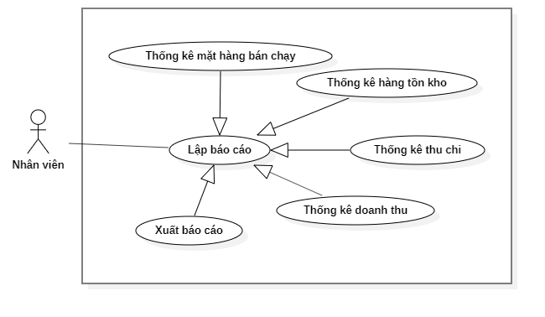

1. FUNCTIONAL DESCRIPTION
   1. Nhân viên
      1. Đăng nhập

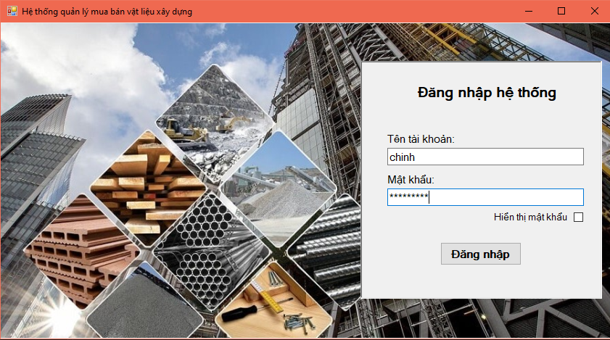

|  |  |  |  |  |
| --- | --- | --- | --- | --- |
| **Screen** | Đăng nhập | | | |
| **Description** | | Cho phép quản lý và nhân viên đăng nhập hệ thống | | |
| **Screen Access** | | Khi khởi động hệ thống, màn hình đăng nhập xuất hiện | | |
| **Screen Content** | | | | |
| **Item** | | **Type** | **Data** | **Description** |
| Tên tài khoản | | Textbox – String(50) |  | Ô nhập tên tài khoản đăng nhập |
| Mật khẩu | | Password – String(100) |  | Ô nhập mật khẩu |
| Hiển thị mật khảu | | Checkbox |  | Chọn hiển thị hoặc ẩn mật khẩu |
| Đăng nhập | | Button |  | Thực hiện đăng nhập hệ thống |
| **Screen Actions** | | | | |
| **Action Name** | | **Description** | **Success** | **Failure** |
| Đăng nhập | | Khi người dùng kích nút đăng nhập, hệ thống sẽ kiểm tra tính hợp lệ của dữ liệu, nếu một trong hai trường chưa được nhập sẽ hiển thị thông báo “Vui lòng nhập trường..”, nếu dữ liệu hợp lệ thì tiếp tục kiểm tra Tài khoản với mật khẩu tương ứng có tồn tại trong hệ thống hay không, nếu có thì kiểm tra loại tài khoản Quản lý hay Nhân viên để set quyền truy cập hệ thống cho tài khoản đó. | Vào màn chính của hệ thống. Nếu là tài khoản Quản lý thì màn hình chính hiển thị đầy đủ chức năng.  Nếu là tài khoản Nhân viên thì ẩn các chức năng quản lý. | Hiện thông báo : “Vui lòng nhập Tên tài khoản và Mật khẩu”  Hiện thông báo: “Tài khoản hoặc mật khẩu không đúng”. |

* + 1. Cập nhật thông tin cá nhân

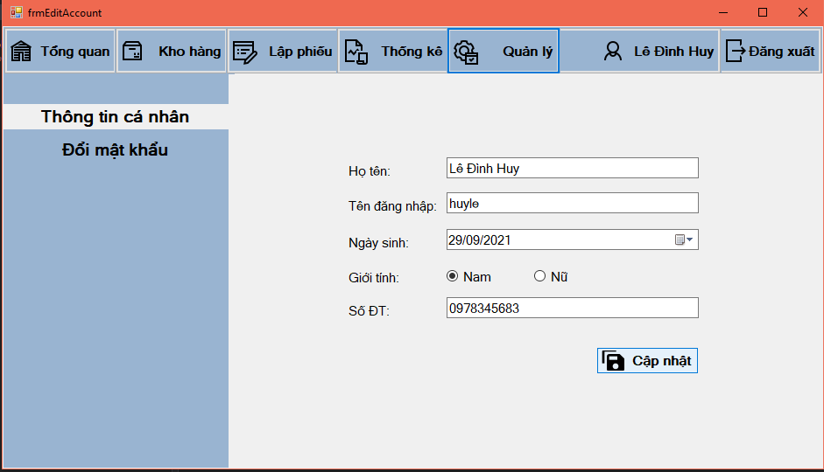

|  |  |  |  |
| --- | --- | --- | --- |
| **Screen** | Cập nhật thông tin cá nhân | | |
| **Desciption** | Cho phép quản lý và nhân viên sửa đổi thông tin cá nhân | | |
| **Screen Access** | Người dùng bấm vào mục quản lý, bấm vào thông tin cá nhân | | |
| **Screen Content** | | | |
| **Item** | **Type** | **Data** | **Description** |
| Họ tên | Textbox |  | Hiển thị họ tên của tài khoản đã đăng nhập |
| Tên đăng nhập | Textbox |  | Hiển thị tên đăng nhập tài khoản đã đăng nhập |
| Ngày sinh | DateTimePicker |  | Hiển thị ngày sinh tài khoản đã đăng nhập |
| Giới tính | GroupCheckbox |  | Hiển thị giới tính tài khoản đã đăng nhập |
| Số điện thoại | Textbox |  | Hiển thị số điện thoại tài khoản đã đăng nhập |
| Cập nhật | Button |  | Sau khi người dùng thay đổi thông tin bấm vào thì hệ thống lưu lại thông tin người dùng vào hệ thồng |
| **Screen Actions** | | | |
| **Action Name** | **Desciption** | **Success** | **Failure** |
| Tên đăng nhập | Người dùng nhập tên đăng nhập hệ thống kiểm tra xem đã tồn tại | Thông báo có thể dùng tên đăng nhập | Thông báo tên đăng nhập đã tồn tại |
| Cập nhật | Người bấm vào hệ thống lưu thông tin nếu có thay đổi | Thông báo cập nhật tài khoản thành công | Thông báo lỗi nếu cập nhật thất bại, thông báo lỗi |

* + 1. Đổi mật khẩu

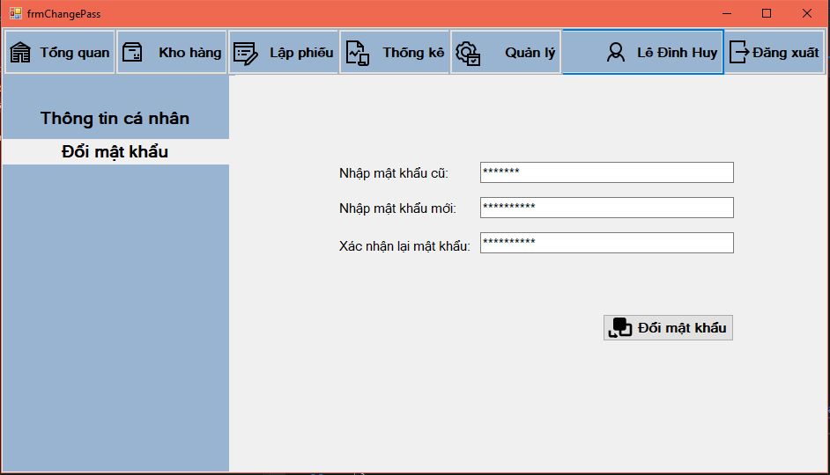

|  |  |  |  |
| --- | --- | --- | --- |
| **Screen** | Đổi mật khẩu | | |
| **Desciption** | Cho phép quản lý và nhân viên đổi mật khẩu đăng nhập của mình | | |
| **Screen Access** | Người dùng bấm vào Đổi mật khẩu | | |
| **Screen Content** | | | |
| **Item** | **Type** | **Data** | **Description** |
| Nhập mật khẩu cũ | Textbox |  | Cho người dùng nhập mật khẩu cũ |
| Nhập mật khẩu mới | Textbox |  | Cho người dùng nhập mật khẩu mới |
| Xác nhận lại mật khẩu | Textbox |  | Cho người dùng nhập lại mật khẩu mới |
| **Screen Actions** | | | |
| **Action Name** | **Desciption** | **Success** | **Failure** |
| Nhập mật khẩu cũ | Người dùng nhập mật khẩu cũ hệ thống kiểm tra xem mật khẩu cũ có đúng với tên đăng nhập đã đăng nhập |  | Thông báo mật khẩu cũ không đúng, bắt người dùng nhập lại |
| Nhập mật khẩu mới | Người dùng nhập mật khẩu mới hệ thống kiểm tra xem có trùng mật khẩu cũ |  | Thông báo mật khẩu mới trùng mật khẩu cũ, bắt người dùng nhập lại mật khẩu mới |
| Xác nhận lại mật khẩu | Người dùng nhập lại mật khẩu mới để xác nhận, hệ thống kiểm tra xem dữ liệu ở item Xác nhận lại mật khẩu có trùng dữ liệu ở item Nhập mật khẩu mới hay không |  | Thông báo nhập lại mật khẩu mới ở item xác nhận mật khẩu |

* + 1. Nhập kho

|  |  |  |  |
| --- | --- | --- | --- |
| **Screen** | Nhập kho | | |
| **Desciption** | Cho phép quản lý và nhân viên xem thông tin của các phiếu nhập kho, tạo mới phiếu nhập kho, xuất excel, tìm kiếm | | |
| **Screen Access** | Người dùng chọn Nhập kho ở màn hình 1. Hàng hoá | | |
| **Screen Content** | | | |
| **Item** | **Type** | **Data** | **Description** |
| Tạo mới | Button |  | Trường dành cho người dùng tạo mới phiếu nhập kho |
| Xuất Excel | Button |  | Trường dành cho người dùng xuất toàn bộ phiếu nhập kho theo file excel |
| Tìm kiếm | Button |  | Trường dành cho người dùng tìm kiếm theo thông tin họ nhập ở textbox |
| Từ ngày | DateTimePicker |  | Chọn ngày để hiển thị |
| Đến ngày | DateTimePicker |  | Chọn ngày để hiển thị |
| Tuần | Button |  | Hiển thị toàn bộ phiếu nhập trong tuần hiện tại |
| Tháng | Button |  | Hiển thị toàn bộ phiếu nhập trong tháng hiện tại |
| Quý | Button |  | Hiển thị toàn bộ phiếu nhập trong quý hiện tại |
| Phiếu nhập | DataGridView |  | Hiển thị toàn bộ phiếu nhập |
| **Screen Actions** | | | |
| **Action Name** | **Desciption** | **Success** | **Failure** |
| Tạo mới | Khi người dùng bấm vào nút tạo mới | Hiển thị form con nhập kho |  |
| Xuất Excel | Khi người dùng bấm vào nút xuất excel | Hiển thị giao diện cho người dùng lưu file excel |  |
| Tìm kiếm | Khi người dùng bấm vào nút Tìm kiếm | Hiển thị phiếu nhập kho phù hợp trên datagridview | Dữ liệu trên datagridview là rỗng |
| Từ ngày | Khi người dùng chọn ngày | Hiển thị phiếu nhập kho phù hợp trên datagridview | Dữ liệu trên datagridview là rỗng |
| Đến ngày | Khi người dùng chọn ngày | Hiển thị phiếu nhập kho phù hợp trên datagridview | Dữ liệu trên datagridview là rỗng |
| Tuần | Khi người dùng bấm vào button Tuần | Hiển thị toàn bộ phiếu nhập trên datagridview | Dữ liệu trên datagridview là rỗng |
| Tháng | Khi người dùng bấm vào button Tháng | Hiển thị toàn bộ phiếu nhập trên datagridview | Dữ liệu trên datagridview là rỗng |
| Quý | Khi người dùng bấm vào button Quý | Hiển thị toàn bộ phiếu nhập trên datagridview | Dữ liệu trên datagridview là rỗng |

* + 1. Lập phiếu nhập hàng

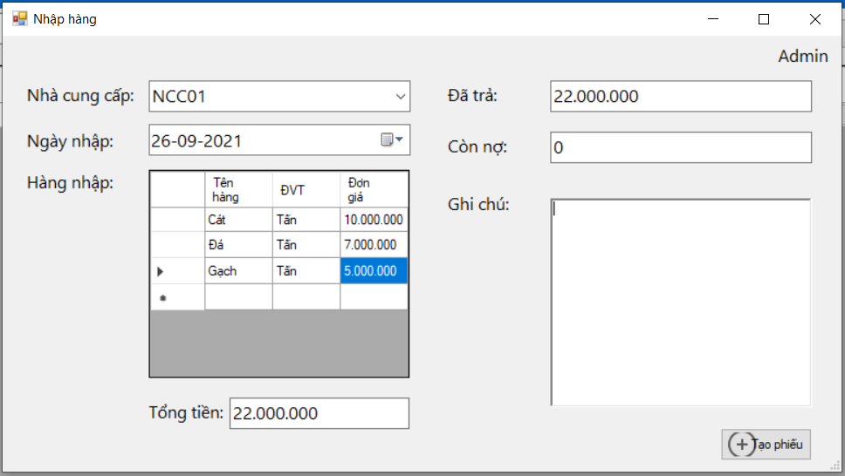

|  |  |  |  |
| --- | --- | --- | --- |
| **Screen** | Nhập hàng | | |
| **Desciption** | Cho phép quản lý và nhân viên nhập hàng | | |
| **Screen Access** | Người dùng chọn Tạo mới ở màn hình 2. Nhập kho | | |
| **Screen Content** | | | |
| **Item** | **Type** | **Data** | **Description** |
| Đăng nhập bởi | Label |  | Hiển thị tên người dùng đã đăng nhập |
| Nhà cung cấp | Groupbox |  | Chọn nhà cung cấp |
| Ngày nhập | DateTimePicker |  | Chọn ngày nhập hàng |
| Hàng nhập | RichTextBox |  | Cho người dùng nhập hàng theo chuẩn (tên hàng, đơn giá, đvt) |
| Tổng tiền | Label |  | Hiển thị tổng tiền của hàng nhập |
| Đã trả | Textbox |  | Nhập số tiền đã trả cho đơn hàng |
| Còn nợ | Textbox |  | Nhập số tiền còn nợ của đơn hàng |
| Ghi chú | RichTextBox |  | Nhập ghi chú cho phiếu nhập |
| **Screen Actions** | | | |
| **Action Name** | **Desciption** | **Success** | **Failure** |
| Tạo phiếu | Khi người dùng bấm Tạo phiếu | Hiển thị thông báo tạo phiếu thành công | Hiển thị thông báo lỗi nếu các trường trỗng |
| Nhà cung cấp | Nhập nhà cung cấp |  |  |
| Ngày nhập | Nhập ngày nhập phiếu nhập hàng |  |  |
| Hàng nhập | Nhập toàn bộ hàng của phiếu nhập hàng |  |  |
| Tổng tiền | Hiển thị tổng số tiền của phiếu nhập |  |  |
| Đã trả | Nhập số tiền đã trả cho phiếu nhập |  |  |
| Còn nợ | Nhập số tiền còn nợ của phiếu nhập |  |  |
| Ghi chú | Nhập ghi chú cho phiếu nhập |  |  |

* + 1. Xuất kho

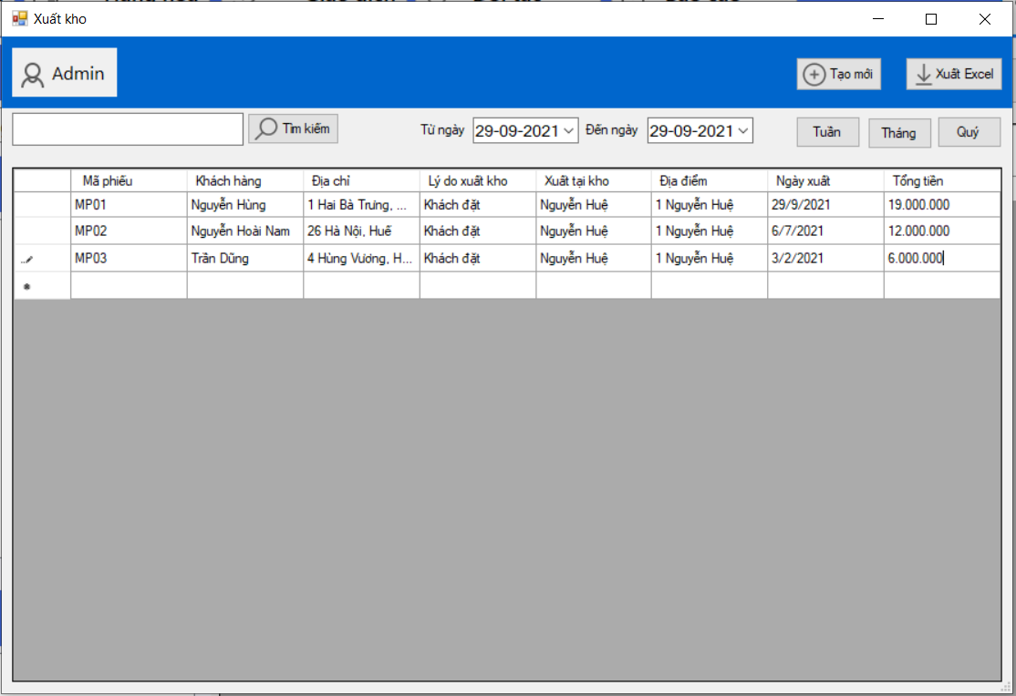

|  |  |  |  |
| --- | --- | --- | --- |
| **Screen** | Xuất kho | | |
| **Desciption** | Cho phép quản lý và nhân viên xem thông tin của các phiếu xuất kho, tạo mới phiếu xuất kho, xuất excel, tìm kiếm | | |
| **Screen Access** | Người dùng chọn Bán hàng ở màn hình 1. Hàng hoá | | |
| **Screen Content** | | | |
| **Item** | **Type** | **Data** | **Description** |
| Tạo mới | Button |  | Trường dành cho người dùng tạo mới phiếu xuất kho |
| Xuất Excel | Button |  | Trường dành cho người dùng xuất toàn bộ phiếu xuất kho theo file excel |
| Tìm kiếm | Button |  | Trường dành cho người dùng tìm kiếm theo thông tin họ nhập ở textbox |
| Từ ngày | DateTimePicker |  | Chọn ngày để hiển thị |
| Đến ngày | DateTimePicker |  | Chọn ngày để hiển thị |
| Tuần | Button |  | Hiển thị toàn bộ phiếu xuất trong tuần hiện tại |
| Tháng | Button |  | Hiển thị toàn bộ phiếu xuất trong tháng hiện tại |
| Quý | Button |  | Hiển thị toàn bộ phiếu xuất trong quý hiện tại |
| Phiếu xuất | DataGridView |  | Hiển thị toàn bộ phiếu xuất |
| **Screen Actions** | | | |
| **Action Name** | **Desciption** | **Success** | **Failure** |
| Tạo mới | Khi người dùng bấm vào nút tạo mới | Hiển thị form con xuất kho |  |
| Xuất Excel | Khi người dùng bấm vào nút xuất excel | Hiển thị giao diện cho người dùng lưu file excel |  |
| Tìm kiếm | Khi người dùng bấm vào nút Tìm kiếm | Hiển thị phiếu xuất kho phù hợp trên datagridview | Dữ liệu trên datagridview là rỗng |
| Từ ngày | Khi người dùng chọn ngày | Hiển thị phiếu xuất kho phù hợp trên datagridview | Dữ liệu trên datagridview là rỗng |
| Đến ngày | Khi người dùng chọn ngày | Hiển thị phiếu xuất kho phù hợp trên datagridview | Dữ liệu trên datagridview là rỗng |
| Tuần | Khi người dùng bấm vào button Tuần | Hiển thị toàn bộ phiếu xuất trên datagridview | Dữ liệu trên datagridview là rỗng |
| Tháng | Khi người dùng bấm vào button Tháng | Hiển thị toàn bộ phiếu xuất trên datagridview | Dữ liệu trên datagridview là rỗng |
| Quý | Khi người dùng bấm vào button Quý | Hiển thị toàn bộ phiếu xuất trên datagridview | Dữ liệu trên datagridview là rỗng |

* + 1. Lập phiếu xuất kho

|  |  |  |  |
| --- | --- | --- | --- |
| **Screen** | Xuất hàng | | |
| **Desciption** | Cho phép quản lý và nhân viên xuất hàng | | |
| **Screen Access** | Người dùng chọn Tạo mới ở màn hình Xuất kho | | |
| **Screen Content** | | | |
| **Item** | **Type** | **Data** | **Description** |
| Đăng nhập bởi | Label |  | Hiển thị tên người dùng đã đăng nhập |
| Ngày xuất hàng | DateTimePicker |  | Chọn ngày xuất hàng |
| Mã phiếu | TextBox |  | Hiển thị mã số phiếu xuất hàng |
| Họ và tên người nhận hàng | TextBox |  | Nhập tên người nhận hàng |
| Địa chỉ | TextBox |  | Nhập địa chỉ nhận hàng của khách hàng |
| Lý do xuất kho | Textbox |  | Nhập lý do xuất kho |
| Xuất tại kho | Textbox |  | Nhập tên kho xuất |
| Địa chỉ | Textbox |  | Nhập địa chỉ kho xuất |
| Mặt hàng | Datagridview |  | Nhập toàn bộ hàng hoá khách cần đặt mua |
| Tổng | Label |  | Hệ thống tính toán tổng tiền mặt hàng |
| **Screen Actions** | | | |
| **Action Name** | **Desciption** | **Success** | **Failure** |
| Tạo phiếu | Khi người dùng bấm Tạo phiếu | Hiển thị thông báo tạo phiếu thành công | Hiển thị thông báo lỗi nếu các trường trỗng |
| Ngày xuất hàng | Nhập ngày xuất hàng của phiếu xuất |  |  |
| Mã phiếu xuất hàng | Hệ thống tự sinh mã phiếu xuất hàng |  |  |
| Họ và tên người nhận hàng | Nhập họ và tên của khách hàng |  |  |
| Địa chỉ | Nhập địa chỉ của khách hàng |  |  |
| Lý do xuất kho | Nhập lý do xuất kho (thông thường là khách đặt) |  |  |
| Xuất tại kho | Nhập tên kho xuất hàng |  |  |
| Địa chỉ | Nhập địa chỉ của kho xuất hàng |  |  |
| Mặt hàng | Nhập toàn bộ hàng hoá khách đặt vào bảng |  |  |
| Tổng | Tính tổng tiền mặt hàng có trên bảng |  |  |

* + 1. Lập phiếu thu

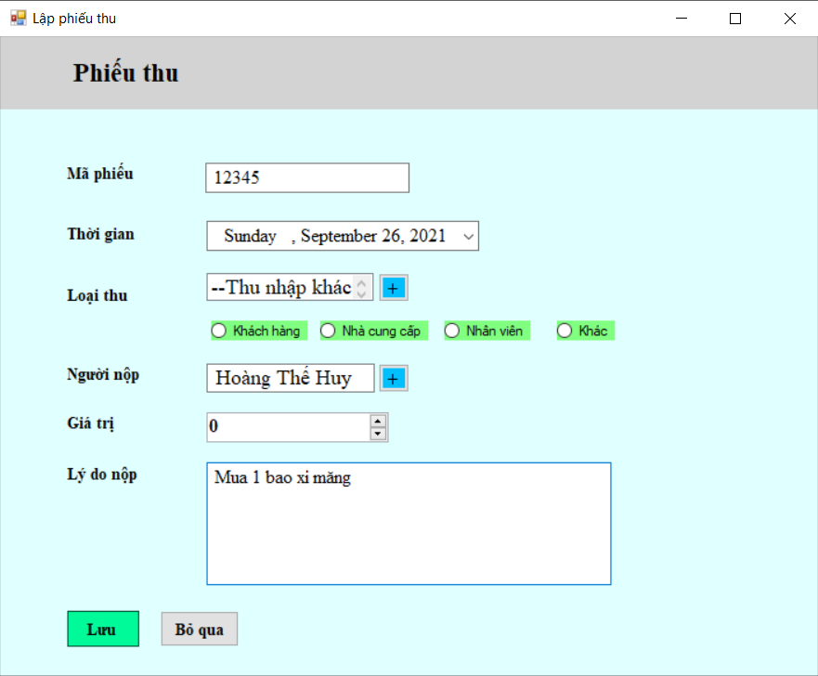

|  |  |  |  |
| --- | --- | --- | --- |
| **Screen** | Lập phiếu thu | | |
| **Description** | Cho phép người dùng lập một phiếu thu mới | | |
| **Screen Access** | Người dùng chọn button Lập phiếu thu ở Trang Sổ quỹ | | |
| **Screen Contents** | | | |
| **Items** | **Type** | **Data** | **Description** |
| Mã phiếu | Textbox |  | Ô nhập mã phiếu thu |
| Thời gian | DatatimePiker |  | Ô nhập ngày cho phiếu thu |
| Loại thu | ListBox |  | Ô chọn loại thu |
| Thêm loại thu | Button |  | Nút tạo thêm loại thu khác. |
| Đối tượng thu | RadioButton |  | Các loại đối tượng thu |
| Người nộp | TextBox |  | Ô nhập tên người nộp tiền |
| Thêm người nộp | Button |  | Nút tạo thêm thông tin người nộp |
| Giá trị | NumericUpDown |  | Ô nhập giá trị tiền được thu |
| Lý do nộp | TextBox |  | Ô nhập nội dung thu tiền |
| Lưu | Button |  | Nút để lưu tạo phiếu thu với nội dung vừa nhập |
| Bỏ qua | Button |  | Nút để bỏ qua nội dung thu vừa nhập |
| **Screens Actions** | | | |
| **Action Name** | **Description** | **Success** | **Failure** |
| Tạo phiếu thu | Nhập đầy đủ thông tin và nhấn button Lưu | Hiển thị thêm thành công và quay trở về trang Sổ quỹ | Hiển thị lỗi thiếu thông tin, hiển thị lỗi sai thông tin |
| Bỏ qua phiếu thu | Nhấn button Bỏ qua để bỏ qua quay trở lại Trang Sổ quỹ | Quay trở lại trang Sổ quỹ mà không thêm phiếu thu vừa nhập |  |
| Thêm loại thu | Nhấn button Thêm loại thu để tạo thêm loại thu | Hệ thống tạo trang Thêm loại thu | Trang Thêm loại thu không xuất hiện |
| Thêm người nộp | Nhấn button Thêm người nộp để thêm người nộp mới | Hệ thống tạo trang  Thêm người nộp | Trang Thêm người nộp không xuất hiện |

* + 1. Thêm loại thu

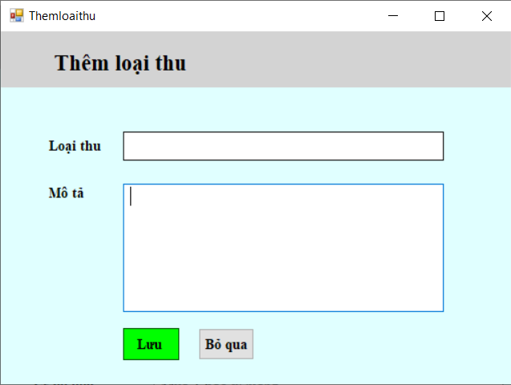

|  |  |  |  |
| --- | --- | --- | --- |
| **Screen** | Thêm loại thu | | |
| **Description** | Cho phép người dùng tạo một loại thu mới | | |
| **Screen Access** | Người dùng kích chọn vào button Thêm loại thu ở trang Lập phiếu thu | | |
| **Screen Contents** | | | |
| **Item** | **Type** | **Data** | **Description** |
| Loại thu | Textbox |  | Ô nhập tên loại thu mới |
| Mô tả | Textbox |  | Ô nhập mô tả cho loại thu mới này |
| Lưu | Button |  | Nhấn nút Lưu để tạo mới loại thu |
| Bỏ qua | Button |  | Nhấn nút Bỏ qua để bỏ qua nội dung vừa nhập |
| **Screen Actions** | | | |
| **Action Name** | **Description** | **Success** | **Failure** |
| Tạo loại thu mới | Nhập đầy đủ thông tin cần điền cho loại thu mới và nhấn nút Lưu | Hiển thị thêm thành công và quay lại trang Lập phiếu thu | Hiển thị lỗi thiếu thông tin hoặc không quay lại trang Lập phiếu thu |
| Bỏ qua loại thu mới | Nhấn nút Bỏ qua để bỏ qua toàn bộ nội dung loại thu mới và quay lại Trang Lập phiếu thu | Quay lại trang Lập phiếu thu | Không quay lại trang Lập phiếu thu |

* + 1. Thêm người nộp

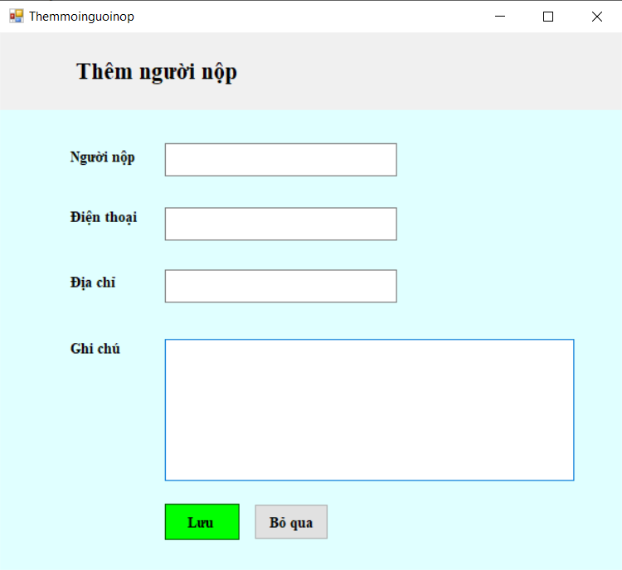

|  |  |  |  |
| --- | --- | --- | --- |
| **Screen** | Thêm người nộp | | |
| **Description** | Cho phép người dùng tạo mới thông tin người nộp | | |
| **Screen Access** | Người dùng kích chọn vào button Thêm người nộp ở trang Lập phiếu thu | | |
| **Screen Contents** | | | |
| **Item** | **Type** | **Data** | **Description** |
| Người nộp | Textbox |  | Ô nhập tên người nộp |
| Điện thoại | Textbox |  | Ô nhập số điện thoại người nộp |
| Địa chỉ | Textbox |  | Ô nhập địa chỉ người nộp |
| Ghi chú | Textbox |  | Ô nhập mô tả người nộp |
| Lưu | Button |  | Nhấn nút Lưu để tạo mới người nộp |
| Bỏ qua | Button |  | Nhấn nút Bỏ qua để bỏ qua nội dung vừa nhập |
| **Screen Actions** | | | |
| **Action Name** | **Description** | **Success** | **Failure** |
| Tạo người nộp mới | Nhập đầy đủ thông tin cần điền cho người nộp mới và nhấn nút Lưu | Hiển thị thêm thành công và quay lại trang Lập phiếu thu | Hiển thị lỗi thiếu thông tin hoặc không quay lại trang Lập phiếu thu |
| Bỏ qua người nộp mới | Nhấn nút Bỏ qua để bỏ qua toàn bộ nội dung người nộp mới và quay lại Trang Lập phiếu thu | Quay lại trang Lập phiếu thu | Không quay lại trang Lập phiếu thu |

* + 1. Lập phiếu chi

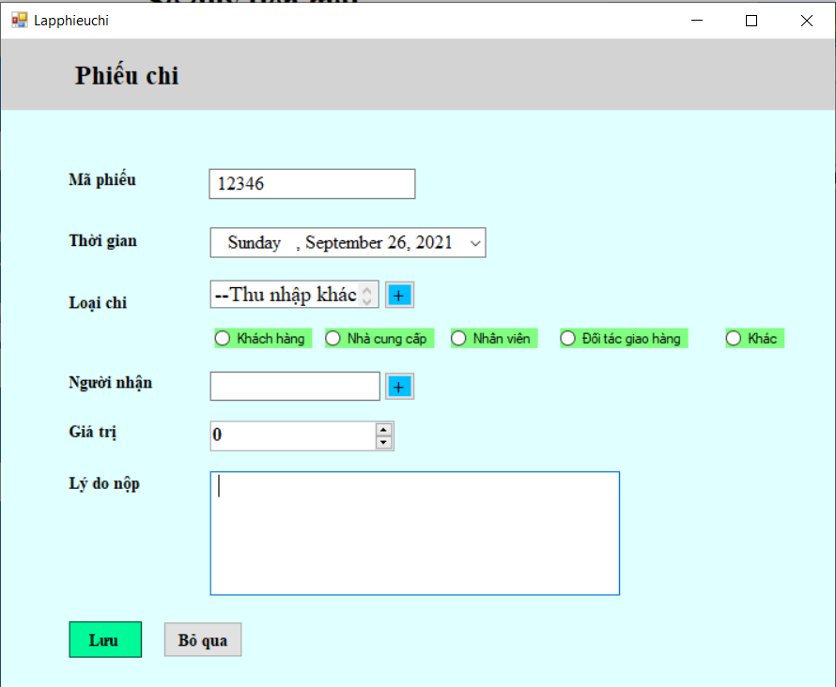

|  |  |  |  |
| --- | --- | --- | --- |
| **Screen** | Lập phiếu chi | | |
| **Description** | Cho phép người dùng lập một phiếu chi mới | | |
| **Screen Access** | Người dùng chọn button Lập phiếu chi ở Trang Sổ quỹ | | |
| **Screen Contents** | | | |
| **Items** | **Type** | **Data** | **Description** |
| Mã phiếu | Textbox |  | Ô nhập mã phiếu chi |
| Thời gian | DatatimePiker |  | Ô nhập ngày cho phiếu chi |
| Loại chi | ListBox |  | Ô chọn loại chi |
| Thêm loại chi | Button |  | Nút tạo thêm loại chi khác. |
| Đối tượng chi | RadioButton |  | Các loại đối tượng chi |
| Người nhận | TextBox |  | Ô nhập tên người nhận tiền |
| Thêm người nhận | Button |  | Nút tạo thêm thông tin người nhận |
| Giá trị | NumericUpDown |  | Ô nhập giá trị tiền được gởi |
| Lý do nhận | TextBox |  | Ô nhập nội dung gởi tiền |
| Lưu | Button |  | Nút để lưu tạo phiếu chi với nội dung vừa nhập |
| Bỏ qua | Button |  | Nút để bỏ qua nội dung chi vừa nhập |
| **Screens Actions** | | | |
| **Action Name** | **Description** | **Success** | **Failure** |
| Tạo phiếu chi | Nhập đầy đủ thông tin và nhấn button Lưu | Hiển thị thêm thành công và quay trở về trang Sổ quỹ | Hiển thị lỗi thiếu thông tin, hiển thị lỗi sai thông tin |
| Bỏ qua phiếu chi | Nhấn button Bỏ qua để bỏ qua quay trở lại Trang Sổ quỹ | Quay trở lại trang Sổ quỹ mà không thêm phiếu chi vừa nhập |  |
| Thêm loại chi | Nhấn button Thêm loại thu để tạo thêm loại chi | Hệ thống tạo trang Thêm loại chi | Trang Thêm loại chi không xuất hiện |
| Thêm người nhận | Nhấn button Thêm người nộp để thêm người nhận mới | Hệ thống tạo trang  Thêm người nhận | Trang Thêm người nhận không xuất hiện |

* + 1. Thêm loại chi

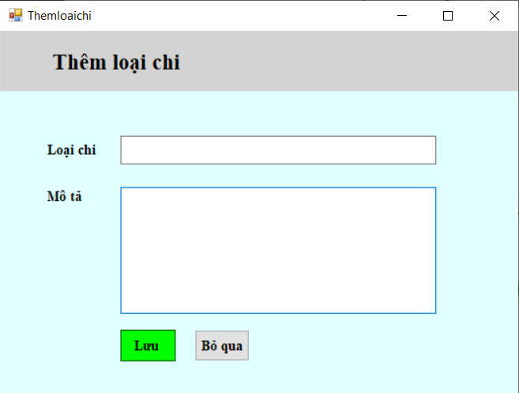

|  |  |  |  |
| --- | --- | --- | --- |
| **Screen** | Thêm loại chi | | |
| **Description** | Cho phép người dùng tạo một loại chi mới | | |
| **Screen Access** | Người dùng kích chọn vào button Thêm loại chi ở trang Lập phiếu chi | | |
| **Screen Contents** | | | |
| **Item** | **Type** | **Data** | **Description** |
| Loại chi | Textbox |  | Ô nhập tên loại chi mới |
| Mô tả | Textbox |  | Ô nhập mô tả cho loại chi mới này |
| Lưu | Button |  | Nhấn nút Lưu để tạo mới loại chi |
| Bỏ qua | Button |  | Nhấn nút Bỏ qua để bỏ qua nội dung vừa nhập |
| **Screen Actions** | | | |
| **Action Name** | **Description** | **Success** | **Failure** |
| Tạo loại chi mới | Nhập đầy đủ thông tin cần điền cho loại chi mới và nhấn nút Lưu | Hiển thị thêm thành công và quay lại trang Lập phiếu chi | Hiển thị lỗi thiếu thông tin hoặc không quay lại trang Lập phiếu chi |
| Bỏ qua loại chi mới | Nhấn nút Bỏ qua để bỏ qua toàn bộ nội dung loại chi mới và quay lại Trang Lập phiếu chi | Quay lại trang Lập phiếu chi | Không quay lại trang Lập phiếu chi |

* + 1. Thêm người nhận

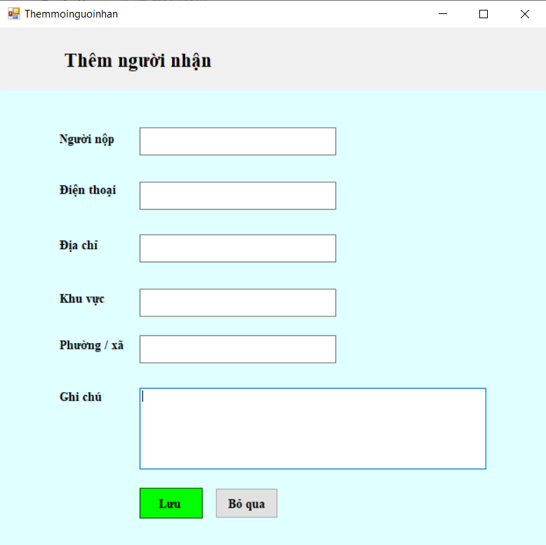

|  |  |  |  |
| --- | --- | --- | --- |
| **Screen** | Thêm người nhận | | |
| **Description** | Cho phép người dùng tạo mới thông tin người nhận | | |
| **Screen Access** | Người dùng kích chọn vào button Thêm người nhận ở trang Lập phiếu chi | | |
| **Screen Contents** | | | |
| **Item** | **Type** | **Data** | **Description** |
| Người nhận | Textbox |  | Ô nhập tên người nộp |
| Điện thoại | Textbox |  | Ô nhập số điện thoại người nộp |
| Địa chỉ | Textbox |  | Ô nhập địa chỉ người nộp |
| Khu vực | Textbox |  | Ô nhập Thành phố/ Tỉnh của người nhận |
| Phường /xã | Textbox |  | Ô nhập Phường/ Xã của người người nhận |
| Ghi chú | Textbox |  | Ô nhập mô tả người nhận |
| Lưu | Button |  | Nhấn nút Lưu để tạo mới người nhận |
| Bỏ qua | Button |  | Nhấn nút Bỏ qua để bỏ qua nội dung vừa nhập |
| **Screen Actions** | | | |
| **Action Name** | **Description** | **Success** | **Failure** |
| Tạo người nhận mới | Nhập đầy đủ thông tin cần điền cho người nhận mới và nhấn nút Lưu | Hiển thị thêm thành công và quay lại trang Lập phiếu chi | Hiển thị lỗi thiếu thông tin hoặc không quay lại trang Lập phiếu chi |
| Bỏ qua người nộp mới | Nhấn nút Bỏ qua để bỏ qua toàn bộ nội dung người nhận mới và quay lại Trang Lập phiếu chi | Quay lại trang Lập phiếu chi | Không quay lại trang Lập phiếu chi |

* + 1. them

## Quản lý

### *Quản lý nhân viên*

|  |  |  |  |
| --- | --- | --- | --- |
| **Screen** | Quản lý nhân viên | | |
| **Desciption** | Cho phép quản lý xem thông tin tất cả nhân viên và xem nhân viên nào làm việc những ngày gần đây | | |
| **Screen Access** | Quản lý kích chọn vào tab quản lý và chọn quản lý nhân viên | | |
| **Screen Content** | | | |
| **Item** | **Type** | **Data** | **Description** |
| Tìm kiếm | TextBox | String | Để nhập tên nhân viên cần tìm |
| Tìm kiếm | Button |  | Nhấn vào để tìm kiếm |
| Thêm | Button |  | Để thêm một nhân viên mới |
| Sửa | Button |  | Để chỉnh sửa thông tin của nhân viên đang chọn |
| Xóa | Button |  | Để xóa nhân viên đang chọn |
| Danh sách nhân viên | DataGirdView | List | Để hiển thị danh sách thông tin nhân viên theo kết quả trả về. |
| Lịch sử làm việc | DataGirdView | List | Để hiển thị ngày làm việc gần nhất của tất cả nhân viên |
| **Screen Actions** | | | |
| **Action Name** | **Desciption** | **Success** | **Failure** |
| Tìm kiếm | Khi người dùng nhấn Enter hoặc click vào button Tìm kiếm thì hệ thống thực hiện truy vấn tìm kiếm Nhân viên theo dữ liệu người dùng đã nhập. | Nếu ô tìm kiếm dữ liệu rỗng thì sẽ hiển thị toàn bộ nhân viên.  Ngược lại sẽ hiển thị danh sách kết quả ra bảng nhân viên. | Nếu không tìm thấy kết quả nào sẽ hiển thị danh sách trống. |
| Thêm nhân viên | Khi người dùng click vào Thêm hệ thống sẽ hiển thị màn hình thêm một nhân viên mới. | Màn hình hiển thị cửa sổ thêm nhân viên mới |  |
| Sửa nhân viên | Người dùng click vào Sửa sẽ chuyển đến màn hình sửa thông tin của nhân viên đang chọn ở table. | Hiển thị màn hình chỉnh sủa thông tin nhân viên | Nếu chưa chọn một nhân viên nào trước để sửa thì hiện thông báo vui lòng chọn nhân viên cần sửa. |
| Xóa nhân viên | Người dùng click vào Xóa sẽ hiện thị hộp thông báo xác nhận xóa. | Hiển thị hộp thông báo xác nhận xóa. | Nếu chưa chọn một nhân viên nào trước để xóa thì hiện thông báo vui lòng chọn nhân viên cần xóa. |

### *Thêm nhân viên*

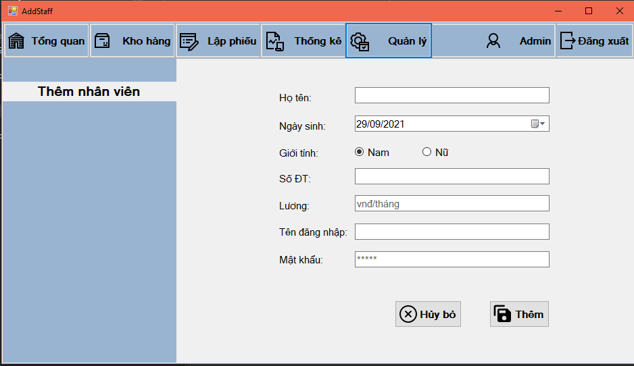

|  |  |  |  |
| --- | --- | --- | --- |
| **Screen** | Thêm nhân viên | | |
| **Desciption** | Cho phép quản lý thêm mới một nhân viên | | |
| **Screen Access** | Quản lý bấm chọn nút thêm ở màn trang quản lý sinh viên | | |
| **Screen Content** | | | |
| **Item** | **Type** | **Data** | **Description** |
| Họ tên | Textbox | String | Ô nhập tên của nhân viên |
| Ngày sinh | DataTimePicker | Date | Ô để chọn hoặc nhập ngày sinh của nhân viên |
| Giới tính | RadioButton | Boolean | Dùng để chọn giới tính Nam hoặc Nữ |
| Số điện thoại | TextBox | String | Ô để nhập số điện thoại của nhân viên |
| Lương | TextBox | Int | Ô để nhập số tiền lương của nhân viên/ tháng |
| Tên đăng nhập | TextBox | String | Ô để tạo tên đăng nhập cho nhân viên đăng nhập sử dụng hệ thống |
| Mật khẩu | TextBoxPassword | Password | Ô để nhập mật khẩu khởi tạo để đăng nhập hệ thống cùng với tên đăng nhập |
| Hủy bỏ | Button |  | Để hủy thao tác thêm nhân viên |
| Thêm | Button |  | Để hoàn tất quá trình thêm một nhân viên vào hệ thống. |
| **Screen Actions** | | | |
| **Action Name** | **Desciption** | **Success** | **Failure** |
| Thêm | Để hoàn tất quá trình thêm một nhân viên vào hệ thống. | Hệ thống quay trở lại trang Quản lý nhân viên, hiển thị thông báo thêm thành công.và nhân viên mới tạo được thêm vào bảng nhân viên. | Nếu một trong các trường cơ bản chưa được nhập thì thông báo nhập lại đầy đủ.  Nếu tên đăng nhập đã tồn tại trong hệ thống thì bắt nhập tên đăng nhập khác. |
| Hủy bỏ | Sẽ hiển thị hộp thoại xác nhận Hủy quá trình tạo nhân viên | Hủy quá trình tạo nhân viên và quay lại màn hình trước | Nếu không xác nhận hủy thì trở lại quá trình nhập thông tin tạo nhân viên. |

### *Sửa thông tin nhân viên*

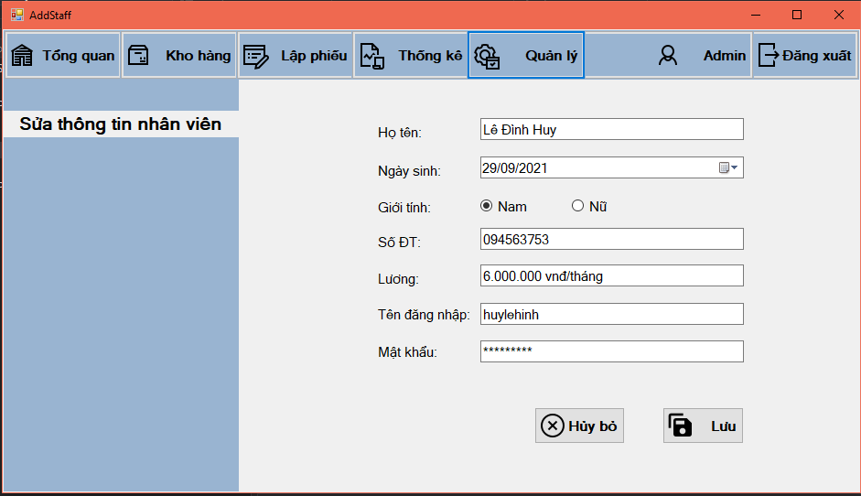

|  |  |  |  |
| --- | --- | --- | --- |
| **Screen** | Sửa thông tin nhân viên | | |
| **Desciption** | Cho phép quản lý sửa đổi thông tin của nhân viên | | |
| **Screen Access** | Quản lý bấm chọn một tài khoản nhân viên trong bảng rồi bấm nút Sửa ở màn trang quản lý sinh viên để sửa thông tin nhân viên đó. | | |
| **Screen Content** | | | |
| **Item** | **Type** | **Data** | **Description** |
| Họ tên | Textbox | String | Ô sửa lại tên của nhân viên |
| Ngày sinh | DataTimePicker | Date | Ô để chọn hoặc nhập lại ngày sinh của nhân viên |
| Giới tính | RadioButton | Boolean | Dùng để chọn giới tính Nam hoặc Nữ |
| Số điện thoại | TextBox | String | Ô để sửa đổi số điện thoại của nhân viên |
| Lương | TextBox | Int | Ô để nhập lại số tiền lương của nhân viên/ tháng |
| Tên đăng nhập | TextBox | String | Ô để thay đổi tên đăng nhập cho nhân viên. |
| Mật khẩu | TextBoxPassword | Password | Ô để đổi lại mật khẩu cho nhân viên. |
| Hủy bỏ | Button |  | Để hủy quá trình sửa nhân viên |
| Lưu | Button |  | Để lưu thông tin thay đổi của nhân viên vào hệ thống. |
| **Screen Actions** | | | |
| **Action Name** | **Desciption** | **Success** | **Failure** |
| Lưu | Để lưu thông tin thay đổi của nhân viên vào hệ thống. | Hệ thống quay trở lại trang Quản lý nhân viên, hiển thị thông báo cập nhật thành công.và thông tin nhân viên trong bảng được cập nhật. | Nếu một trong các trường cơ bản để trống thì thông báo nhập lại đầy đủ.  Nếu tên đăng nhập đã tồn tại trong hệ thống thì bắt nhập tên đăng nhập khác. |
| Hủy bỏ | Sẽ hiển thị hộp thoại xác nhận Hủy quá trình sửa thông tin nhân viên | Hủy quá trình sửa nhân viên và quay lại màn hình trước | Nếu không xác nhận hủy thì trở lại quá trình sửa thông tin cho nhân viên. |

### *Xóa nhân viên*

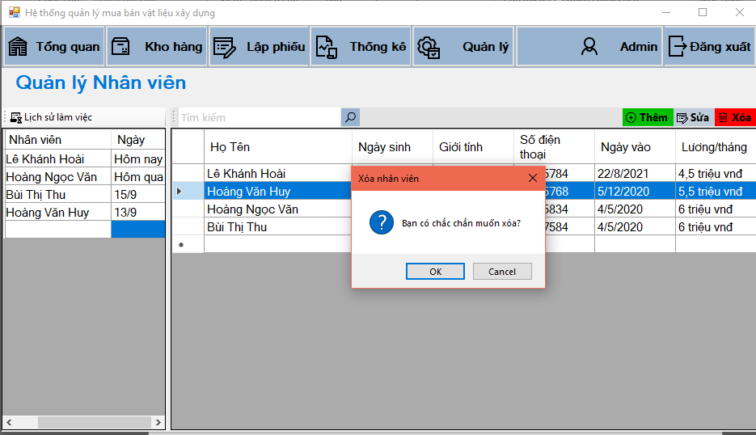

|  |  |  |  |
| --- | --- | --- | --- |
| **Screen** | Xóa nhân viên | | |
| **Desciption** | Cho phép quản lý xóa nhân viên khỏi hệ thống | | |
| **Screen Access** | Quản lý chọn vào một tài khoản trong bảng nhân viên và chọn Xóa. | | |
| **Screen Content** | | | |
| **Item** | **Type** | **Data** | **Description** |
| Ok | Button |  | Để xác nhận xóa nhân viên khỏi hệ thống |
| Cancel | Button |  | Để hủy thao tác xóa nhân viên |
| **Screen Actions** | | | |
| **Action Name** | **Desciption** | **Success** | **Failure** |
| Xóa | Sẽ xóa thông tin tài khoản khỏi hệ thống. | Xóa tài khoản nhân viên ra khỏi hệ thống và thông báo xóa thành công. | Tài khoản Quản lý đang trong phiên đăng nhập thì không thể xóa |
| Hủy bỏ | Sẽ hủy thao tác xóa nhân viên | Tài khoản nhân viên sẽ không bị xóa. |  |

### *Quản lý Khách hàng*

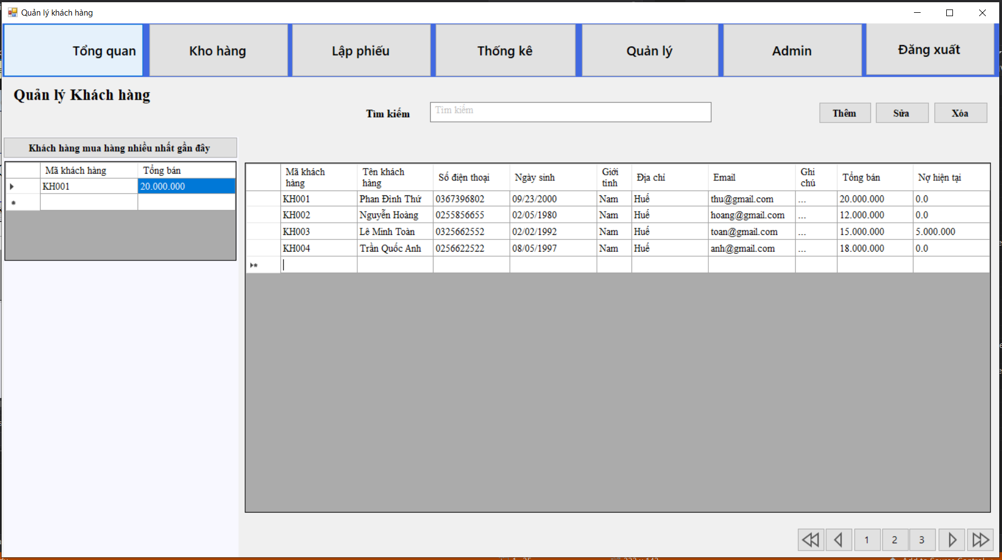

|  |  |  |  |
| --- | --- | --- | --- |
| **Use Case Name** | **Quản lý Nhà khách hàng** | | |
| **Use Case ID** | UC02 | | |
| **High Level Requirement Ref** | Cho phép quản lý thông tin của khách hàng, thêm, sửa, xóa khách, xem thông tin khách hàng, tìm kiếm theo tên mã khách, xem khách hàng nào mua hàng nhiều nhất gần. | | |
| **Actor** | Quản lý | | |
| **Description** | Tất cả các thông tin nhà cung cấp được truy vấn từ cơ sở dữ liệu và hiển thị trên màn hình. Quản lý có thể thêm, sửa, xóa, xem thông tin khách hàng, tìm kiếm theo tên mã khách, xem khách hàng nào mua hàng nhiều nhất gần. | | |
| **Precondition** | Người dùng kích vào Quản lý khách hàng ở giao diện | | |
| **Screen Content** | | | |
| **Item** | **Type** | **Data** | **Description** |
| Tìm kiếm | Textbox-String(100) |  | Trường dành cho người dùng tìm kiếm |
| Khách hàng mua hàng nhiều nhất | Button |  | Trường dành cho người dùng xem khách hàng nào mua hàng nhiều nhất. |
| Thêm | Button |  | Hiển thị form con để thêm khách hàng |
| Sửa | Button |  | Hiển thị form con để sửa khách hàng |
| Xóa | Button |  | Xóa khách hàng |
| Khách hàng | DataGridView |  | Hiển thị danh sách khách hàng |
| Chuyển trang | Group Button |  | Chuyển trang |
| **Screen Actions** | | | |
| **Action Name** | **Description** | **Success** | **Failure** |
| Khách hàng mua hàng nhiều nhất | Khi người dùng kích vào chức năng “khách hàng mua hàng nhiều nhất” hệ thống hiển thị mua hàng nhiều nhất gần đây | Hiển thị khách hàng mua hàng nhiều nhất gần đây | Dữ liệu trên bảng khách hàng là rỗng |
| Tìm kiếm | Khi người dùng nhập mã hoặc tên khách hàng vào ô tìm kiếm | Hiển thị khách hàng như đã nhập ra bảng khách hàng | Dữ liệu trên bảng khách hàng là rỗng |
| Thêm | Khi người dùng chọn hệ thống hiển thị form con để người dùng thêm khách hàng. | Hiển thị form thêm khách hàng |  |
| Sửa | Khi người dùng chọn hệ thống hiển thị form con để người dùng sửa khách hàng. | Hiển thị form sửa khách hàng. |  |
| Xóa | Người dùng kích nút “Xóa” hệ thống sẽ hiện lên popup thông báo rằng có chắc chắn xóa khách hàng này không. |  |  |
| Chuyển trang | Khi người dùng chọn trang hiển thị, next trang, lùi trang hệ thống chuyển đến trang hiển thị hàng hoá theo trang đó trên bảng khách hàng. | Khách hàng được hiển thị theo trang người dùng chọn | Bảng khách hàng không có dữ liệu |

### *Thêm khách hàng*

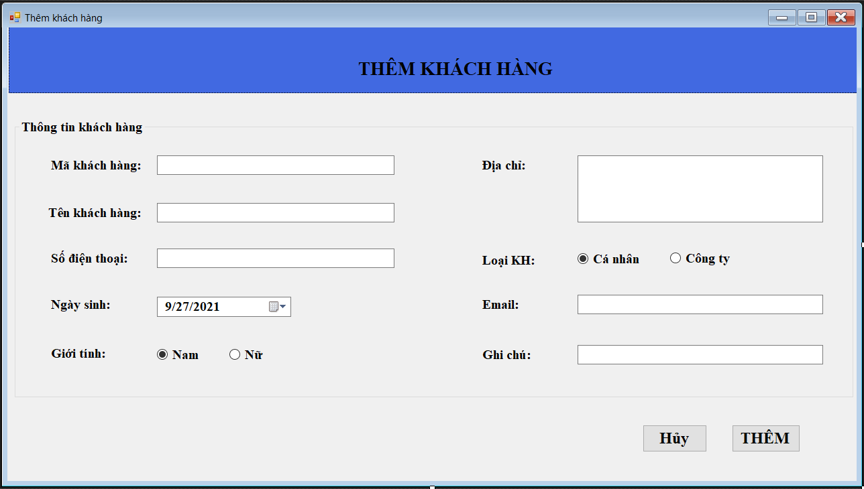

|  |  |  |  |  |  |  |  |
| --- | --- | --- | --- | --- | --- | --- | --- |
| **Screen** | | Thêm khách hàng | | | | | |
| **Description** | | | Cho phép Quản lý(Admin) thêm khách hàng | | | | |
| **Screen Access** | | | Người quản lý chọn **Quản lý khách hàng-> Thêm khách hàng** | | | | |
| **Screen Content** | | | | | | | |
| **Item** | | | **Type** | **Data** | | **Description** | |
| Mã khách hàng | | | Text field – String (50) |  | | Ô nhập mã khách hàng | |
| Tên khách hàng | | | Text field – String (50) |  | | Ô nhập tên khách hàng | |
| Số điện thoại | | | Text field – String (50) |  | | Ô nhập số điện thoại khách hàng | |
| Ngày sinh | | | Date Picker |  | | Ô nhập hoặc chọn ngày sinh | |
| Giới tính | | | RadioButton |  | | Nút chọn giới tính | |
| Địa chỉ | | | Text field – String (50) |  | | Ô nhập địa chỉ | |
| Loại khách hàng | | | RadioButton |  | | Nút chọn loại khách hàng | |
| Email | | | Text field – String (50) |  | | Ô nhập email | |
| Ghi chú | | | Text field – String (50) |  | | Ô nhập ghi chú | |
| Hủy | | | Button |  | | Người dùng kích vào Hủy khi muốn quay về trang trước | |
| Thêm | | | Button |  | | Người dùng kích vào Thêm khi muốn thêm khách hàng vào Database | |
| **Screen Actions** | | | | | | | |
| **Action Name** | **Description** | | | | **Success** | | **Failure** |
| Hủy | Khi người dùng kích vào **Hủy** thì hệ thống sẽ chuyển đến màn hình trước đó | | | | Hiển thị màn hình trước đó. | |  |
| Thêm | Khi người dùng kích vào **Thêm** hệ thống kiểm tra tính hợp lệ của dữ liệu. | | | | Trở về màn hình Quản lý khách hàng và hiển thị thông báo “Thêm khách thành công” | | - Khi để trống ô Mã khách hàng  ->Hệ thống sẽ thông báo “Vui lòng nhập Mã khách hàng”  - Khi để trống ô Tên khách hàng  ->Hệ thống sẽ thông báo “Vui lòng nhập  Tên khách hàng”  - Khi số điện thoại khách hàng nhập không phải là số hoặc là số có số chữ số lớn hơn 11 hoặc bé hơn 10 -> Hệ thống sẽ thông báo “Vui lòng nhập đúng định dạng số điện thoại”.  - Khi để trống ô Số điện thoại->Hệ thống sẽ thông báo “Vui lòng nhập Số điện thoại”  - Khi nhập sai ngày sinh  dd/mm/yyyy  -> Hệ thống sẽ thông báo “Ngày sinh không đúng định dạng”  - Khi để trống ô Địa chỉ->Hệ thống sẽ thông báo “Vui lòng nhập địa chỉ”  - Khi chưa nhập email  -> Hệ thống sẽ thông báo “Vui lòng nhập email”  Khi nhập Email sai định dạng bắt đầu bằng chữ cái, có ký tự @ và . ví dụ [abc@gmail.com](mailto:abc@gmail.cm)  ->Hệ thống sẽ thông báo “Email sai định dạng bắt đầu bằng chữ cái, có ký tự @ và .”.  - Khi để trống ô ghi chú ->Hệ thống sẽ thông báo “Vui lòng nhập ghi chú”  - Khi có lỗi kết nối cơ sở dữ liệu -> Hiển thị thông báo “Lỗi kết nối cơ sở dữ liệu”. |

### *Sửa thông tin khách hàng*

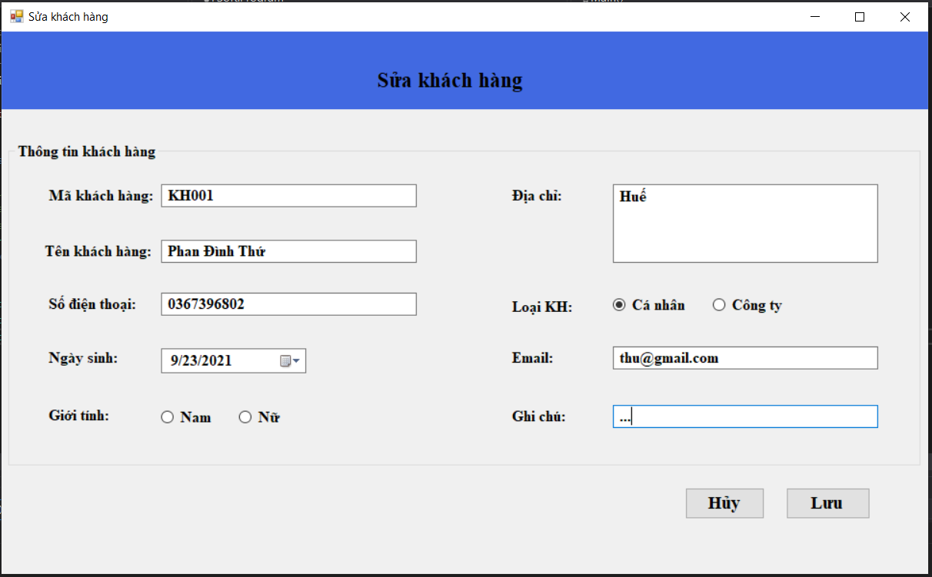

|  |  |  |  |  |  |  |  |
| --- | --- | --- | --- | --- | --- | --- | --- |
| **Screen** | | Chỉnh sửa thông tin khách hàng | | | | | |
| **Description** | | | Cho phép chỉnh sửa các thông tin khách hàng như Mã khách hàng, Tên khách hàng, Số điện thoại, Địa chỉ, Ghi chú,... | | | | |
| **Screen Access** | | | Quản lý kích vào Quản lý khách hàng -> Chọn “ khách hàng cần sửa trong danh sách khách hàng” -> kích “Chỉnh sửa”. | | | | |
| **Screen Content** | | | | | | | |
| **Item** | | | **Type** | **Data** | | | **Description** |
| Mã khách hàng | | | Text field – String (50) |  | | | Ô nhập mã khách hàng |
| Tên khách hàng | | | Text field – String (50) |  | | | Ô nhập tên khách hàng |
| Số điện thoại | | | Text field – String (50) |  | | | Ô nhập số điện thoại |
| Ngày sinh | | | Date Picker |  | | | Ô nhập hoặc chọn ngày sinh |
| Giới tính | | | RadioButton |  | | | Nút chọn giới tính |
| Địa chỉ | | | Text field – String (50) |  | | | Ô nhập địa chỉ |
| Loại khách hàng | | | RadioButton |  | | | Nút chọn loại khách hàng |
| Email | | | Text field – String (50) |  | | | Ô nhập email |
| Ghi chú | | | Text field – String (50) |  | | | Ô nhập ghi chú |
| Hủy | | | Button |  | | | Người dùng kích vào Hủy khi muốn quay về trang trước |
| Lưu | | | Button |  | | | Người dùng kích vào Lưu khi muốn cập nhật thông tin nhà cung cấp vào Database |
| **Screen Actions** | | | | | | | |
| **Action Name** | **Description** | | | | **Success** | **Failure** | |
| Hủy | Khi người dùng kích vào **Hủy** thì hệ thống sẽ chuyển đến màn hình trước đó | | | | Hiển thị màn hình trước đó. |  | |
| Lưu | Khi người dùng kích vào **Lưu** hệ thống kiểm tra tính hợp lệ của dữ liệu. nếu dữ liệu hợp lệ thì hệ thống cập nhật dữ liệu vào database, ngược lại hiện thông báo lỗi. | | | | Trở về màn hình Quản Lý khách hàng và hiển thị thông báo “Chỉnh sửa khách hàng thành công” | - Khi để trống ô Mã khách hàng  ->Hệ thống sẽ thông báo “Vui lòng nhập Mã khách hàng”  - Khi để trống ô Tên khách hàng  ->Hệ thống sẽ thông báo “Vui lòng nhập  Tên khách hàng”  - Khi số điện thoại khách hàng nhập không phải là số hoặc là số có số chữ số lớn hơn 11 hoặc bé hơn 10 -> Hệ thống sẽ thông báo “Vui lòng nhập đúng định dạng số điện thoại”.  - Khi để trống ô Số điện thoại->Hệ thống sẽ thông báo “Vui lòng nhập Số điện thoại”  - Khi nhập sai ngày sinh  dd/mm/yyyy  -> Hệ thống sẽ thông báo “Ngày sinh không đúng định dạng”  - Khi để trống ô Địa chỉ->Hệ thống sẽ thông báo “Vui lòng nhập địa chỉ”  - Khi chưa nhập email  -> Hệ thống sẽ thông báo “Vui lòng nhập email”  Khi nhập Email sai định dạng bắt đầu bằng chữ cái, có ký tự @ và . ví dụ [abc@gmail.com](mailto:abc@gmail.cm)  ->Hệ thống sẽ thông báo “Email sai định dạng bắt đầu bằng chữ cái, có ký tự @ và .”.  - Khi để trống ô ghi chú ->Hệ thống sẽ thông báo “Vui lòng nhập ghi chú”  - Khi có lỗi kết nối cơ sở dữ liệu -> Hiển thị thông báo “Lỗi kết nối cơ sở dữ liệu” | |

### *Xóa khách hàng*

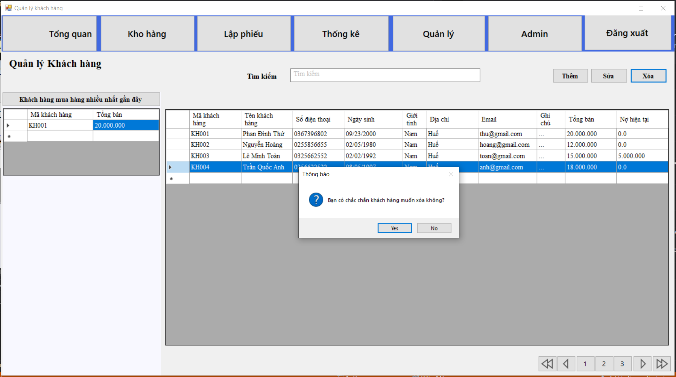

|  |  |  |  |  |  |  |
| --- | --- | --- | --- | --- | --- | --- |
| **Screen** | Xóa khách hàng | | | | | |
| **Description** | | Cho phép Quản lý xóa khách hàng | | | | |
| **Screen Access** | | Quản lý kích vào Quản lý khách hàng -> Chọn “ khách hàng cần xóa trong danh sách khách hàng” -> kích “nhấp xóa” | | | | |
| **Screen Content** | | | | | | |
| **Item** | | **Type** | **Data** | | **Description** | |
| Tiêu đề | | Label-String (20) |  | | Hiển thị tiêu đề của popup | |
| Nội dung | | Label – String (50) |  | | Hiển thị nội dung popup, cảnh báo người dùng hãy chắc chắn nếu muốn xóa. | |
| Có | | Button |  | | Kích vào Có nếu muốn xóa khách hàng | |
| Không | | Button |  | | Kích vào Không nếu không muốn xóa khách hàng nữa. | |
| **Screen Actions** | | | | | | |
| **Action Name** | | **Description** | | **Success** | | **Failure** |
| Không | | Người dùng kích nút “Không” nếu không muốn xóa khách hàng này | | Tắt popup, hiển thị trang hiện tại | | Khi có lỗi -> Hiển thị thông báo “Lỗi”  Màn hình vẫn hiển thị trang hiện tại. |
| Có | | Người dùng kích nút “Có” khi đã chắc chắn muốn xóa khách hàng này. | | Màn hình hiển thị thông báo “Xóa thành công” và quay về màn hình Quản lý khách hàng | | Khi có lỗi -> Hiển thị thông báo “Lỗi”.  Màn hình vẫn hiển thị trang hiện tại. |

### *Quản lý nhà cung cấp*

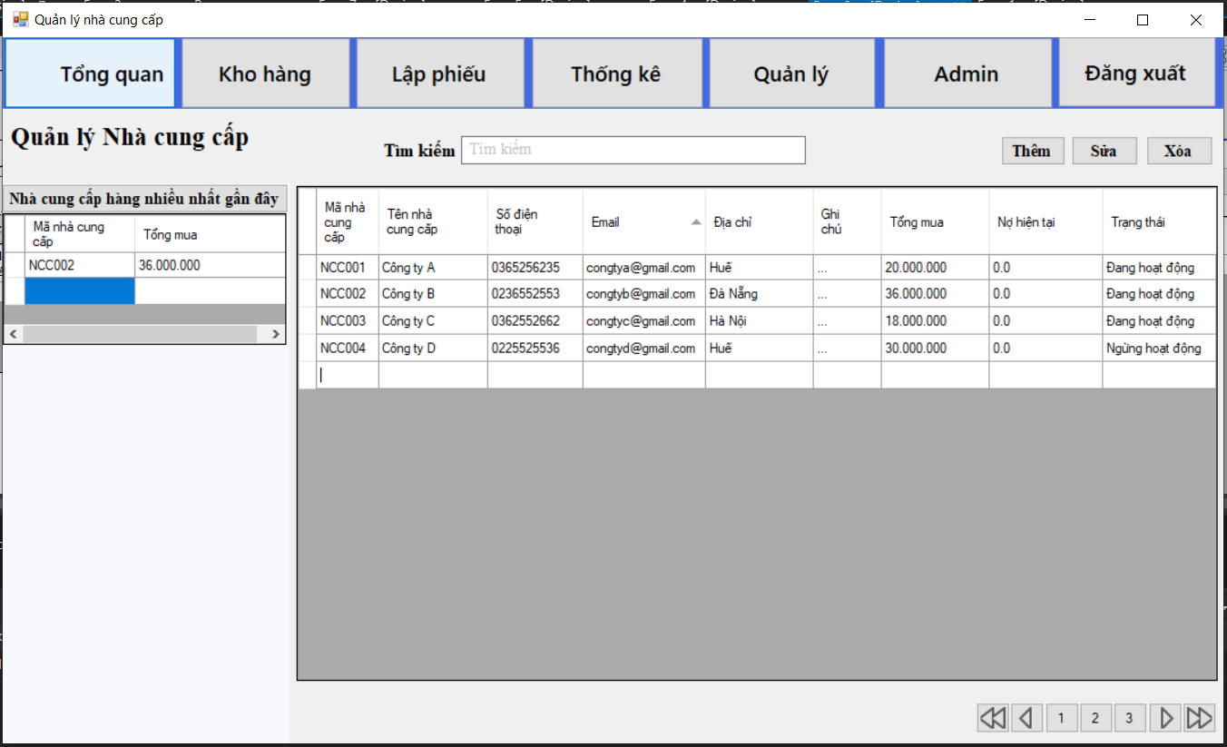

|  |  |  |  |
| --- | --- | --- | --- |
| **Use Case Name** | **Quản lý Nhà cung cấp** | | |
| **Use Case ID** | UC02 | | |
| **High Level Requirement Ref** | Cho phép quản lý thông tin của nhà cung cấp, thêm, sửa, xóa nhà cung cấp, xem thông tin nhà cung cấp, tìm kiếm theo tên mã nhà cung cấp, xem nhà cung cấp cung cấp hàng nhiều nhất gần. | | |
| **Actor** | Quản lý | | |
| **Description** | Tất cả các thông tin nhà cung cấp được truy vấn từ cơ sở dữ liệu và hiển thị trên màn hình. Quản lý có thể thêm, sửa, xóa, xem thông tin nhà cung cấp, tìm kiếm theo tên mã nhà cung cấp, xem nhà cung cấp cung cấp hàng nhiều nhất gần. | | |
| **Precondition** | Người dùng kích vào Quản lý nhà cung cấp ở menu | | |
| **Screen Content** | | | |
| **Item** | **Type** | **Data** | **Description** |
| Tìm kiếm | Textbox-String(100) |  | Trường dành cho người dùng tìm kiếm |
| Nhà cung cấp hàng nhiều nhất | Button |  | Trường dành cho người dùng xem nhà cung cấp nào cung cấp hàng nhiều nhất. |
| Thêm | Button |  | Hiển thị form con để thêm nhà cung cấp |
| Sửa | Button |  | Hiển thị form con để sửa nhà cung cấp |
| Xóa | Button |  | Xóa nhà cung cấp |
| Nhà cung cấp | DataGridView |  | Hiển thị danh sách nhà cung cấp |
| Chuyển trang | Group Button |  | Chuyển trang |
| **Screen Actions** | | | |
| **Action Name** | **Description** | **Success** | **Failure** |
| Nhà cung cấp hàng nhiều nhất | Khi người dùng kích vào chức năng “nhà cung cấp hàng nhiều nhất” hệ thống hiển thị nhà cung cấp hàng nhiều nhất gần đây | Hiển thị nhà cung cấp hàng nhiều nhất gần đây | Dữ liệu trên bảng nhà cung cấp là rỗng |
| Tìm kiếm | Khi người dùng nhập mã hoặc tên nhà cung cấp vào ô tìm kiếm | Hiển thị nhà cung cấp như đã nhập ra bảng nhà cung cấp | Dữ liệu trên bảng nhà cung cấp là rỗng |
| Thêm | Khi người dùng chọn hệ thống hiển thị form con để người dùng thêm nhà cung cấp. | Hiển thị form thêm nhà cung cấp. |  |
| Sửa | Khi người dùng chọn hệ thống hiển thị form con để người dùng sửa nhà cung cấp. | Hiển thị form sửa nhà cung cấp. |  |
| Xóa | Người dùng kích nút “Xóa” hệ thống sẽ hiện lên popup thông báo rằng có chắc chắn xóa nhà cung cấp này không. |  |  |
| Chuyển trang | Khi người dùng chọn trang hiển thị, next trang, lùi trang hệ thống chuyển đến trang hiển thị hàng hoá theo trang đó trên bảng nhà cung cấp. | Nhà cung cấp được hiển thị theo trang người dùng chọn | Bảng nhà cung cấp không có dữ liệu |

### *Thêm nhà cung cấp*

|  |  |  |  |  |  |  |  |
| --- | --- | --- | --- | --- | --- | --- | --- |
| **Screen** | | Thêm nhà cung cấp | | | | | |
| **Description** | | | Cho phép Quản lý(Admin) thêm nhà cung cấp | | | | |
| **Screen Access** | | | Người quản lý chọn **Quản lý nhà cung cấp-> Thêm nhà cung cấp** | | | | |
| **Screen Content** | | | | | | | |
| **Item** | | | **Type** | **Data** | | **Description** | |
| Mã nhà cung cấp | | | Text field – String (50) |  | | Ô nhập mã nhà cung cấp | |
| Tên nhà cung cấp | | | Text field – String (50) |  | | Ô nhập tên nhà cung cấp | |
| Số điện thoại | | | Text field – String (50) |  | | Ô nhập số điện thoại nhà cung cấp | |
| Email | | | Text field – String (50) |  | | Ô nhập email | |
| Địa chỉ | | | Text field – String (50) |  | | Ô nhập địa chỉ | |
| Ghi chú | | | Text field – String (50) |  | | Ô nhập ghi chú | |
| Hủy | | | Button |  | | Người dùng kích vào Hủy khi muốn quay về trang trước | |
| Thêm | | | Button |  | | Người dùng kích vào Thêm khi muốn thêm nhà cung cấp vào Database | |
| **Screen Actions** | | | | | | | |
| **Action Name** | **Description** | | | | **Success** | | **Failure** |
| Hủy | Khi người dùng kích vào **Hủy** thì hệ thống sẽ chuyển đến màn hình trước đó | | | | Hiển thị màn hình trước đó. | |  |
| Thêm | Khi người dùng kích vào **Thêm** hệ thống kiểm tra tính hợp lệ của dữ liệu. | | | | Trở về màn hình Quản lý nhà nhà cung cấp và thông báo “Thêm nhà cung cấp thành công” | | - Khi để trống ô Mã nhà cung cấp  ->Hệ thống sẽ thông báo “Vui lòng nhập Mã nhà cung cấp”  - Khi để trống ô Tên nhà cung cấp  ->Hệ thống sẽ thông báo “Vui lòng nhập  Tên nhà cung cấp”  - Khi số điện thoại người dùng nhập không phải là số hoặc là số có số chữ số lớn hơn 11 hoặc bé hơn 10 -> Hệ thống sẽ thông báo “Vui lòng nhập đúng định dạng số điện thoại”.  - Khi để trống ô Số điện thoại->Hệ thống sẽ thông báo “Vui lòng nhập Số điện thoại”  Khi để trống ô Địa chỉ->Hệ thống sẽ thông báo “Vui lòng nhập địa chỉ”  - Khi chưa nhập email  -> Hệ thống sẽ thông báo “Vui lòng nhập email”  - Khi nhập Email sai định dạng bắt đầu bằng chữ cái, có ký tự @ và . ví dụ [abc@gmail.com](mailto:abc@gmail.cm)  ->Hệ thống sẽ thông báo “Email sai định dạng bắt đầu bằng chữ cái, có ký tự @ và .”.  - Khi để trống ô ghi chú ->Hệ thống sẽ thông báo “Vui lòng nhập ghi chú”  - Khi có lỗi kết nối cơ sở dữ liệu -> Hiển thị thông báo “Lỗi kết nối cơ sở dữ liệu” |

### *Sửa thông tin nhà cung cấp*

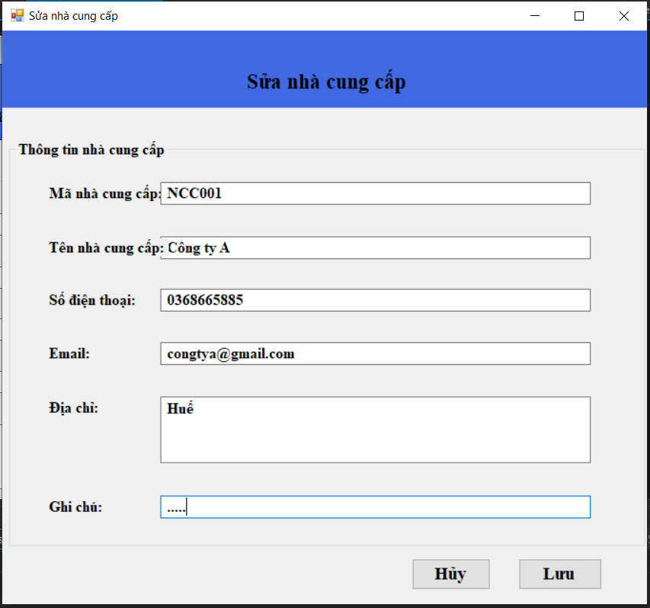

|  |  |  |  |  |  |  |  |
| --- | --- | --- | --- | --- | --- | --- | --- |
| **Screen** | | Chỉnh sửa thông tin nhà cung cấp | | | | | |
| **Description** | | | Cho phép chỉnh sửa các thông tin nhà cung cấp như Mã nhà cung cấp, Tên nhà cung cấp, Số điện thoại, Địa chỉ, Email,... | | | | |
| **Screen Access** | | | Quản lý kích vào Quản lý nhà cung cấp -> Chọn “ nhà cung cấp cần sửa trong danh sách nhà cung cấp” -> kích “Chỉnh sửa”. | | | | |
| **Screen Content** | | | | | | | |
| **Item** | | | **Type** | **Data** | | | **Description** |
| Mã nhà cung cấp | | | Text field – String (50) |  | | | Ô nhập mã nhà cung cấp. |
| Tên nhà cung cấp | | | Text field – String (50) |  | | | Ô nhập tên nhà cung cấp. |
| Số điện thoại | | | Text field – String (50) |  | | | Ô nhập số điện thoại |
| Email | | | Text field – String (50) |  | | | Ô nhập email |
| Địa chỉ | | | Text field – String (50) |  | | | Ô nhập địa chỉ |
| Ghi chú | | | Text field – String (50) |  | | | Ô nhập ghi chú |
| Hủy | | | Button |  | | | Người dùng kích vào Hủy khi muốn quay về trang trước |
| Lưu | | | Button |  | | | Người dùng kích vào Lưu khi muốn cập nhật thông tin nhà cung cấp vào Database |
| **Screen Actions** | | | | | | | |
| **Action Name** | **Description** | | | | **Success** | **Failure** | |
| Hủy | Khi người dùng kích vào **Hủy** thì hệ thống sẽ chuyển đến màn hình trước đó | | | | Hiển thị màn hình trước đó. |  | |
| Lưu | Khi người dùng kích vào **Lưu** hệ thống kiểm tra tính hợp lệ của dữ liệu. nếu dữ liệu hợp lệ thì hệ thống cập nhật dữ liệu vào database, ngược lại hiện thông báo lỗi. | | | | Trở về màn hình Quản lý nhà cung cấp và hiển thị thông báo “Chỉnh sửa nhà cung cấp thành công” | - Khi để trống ô Mã nhà cung cấp  ->Hệ thống sẽ thông báo “Vui lòng nhập Mã nhà cung cấp”  - Khi để trống ô Tên nhà cung cấp  ->Hệ thống sẽ thông báo “Vui lòng nhập  Tên nhà cung cấp”  - Khi số điện thoại người dùng nhập không phải là số hoặc là số có số chữ số lớn hơn 11 hoặc bé hơn 10 -> Hệ thống sẽ thông báo “Vui lòng nhập đúng định dạng số điện thoại”.  - Khi để trống ô Số điện thoại->Hệ thống sẽ thông báo “Vui lòng nhập Số điện thoại”  - Khi để trống ô Địa chỉ->Hệ thống sẽ thông báo “Vui lòng nhập địa chỉ”  - Khi chưa nhập email  -> Hệ thống sẽ thông báo “Vui lòng nhập email”  Khi nhập Email sai định dạng bắt đầu bằng chữ cái, có ký tự @ và . ví dụ [abc@gmail.com](mailto:abc@gmail.cm)  ->Hệ thống sẽ thông báo “Email sai định dạng bắt đầu bằng chữ cái, có ký tự @ và .”.  - Khi để trống ô ghi chú ->Hệ thống sẽ thông báo “Vui lòng nhập ghi chú”  - Khi có lỗi kết nối cơ sở dữ liệu -> Hiển thị thông báo “Lỗi kết nối cơ sở dữ liệu” | |

### *Xóa nhà cung cấp*

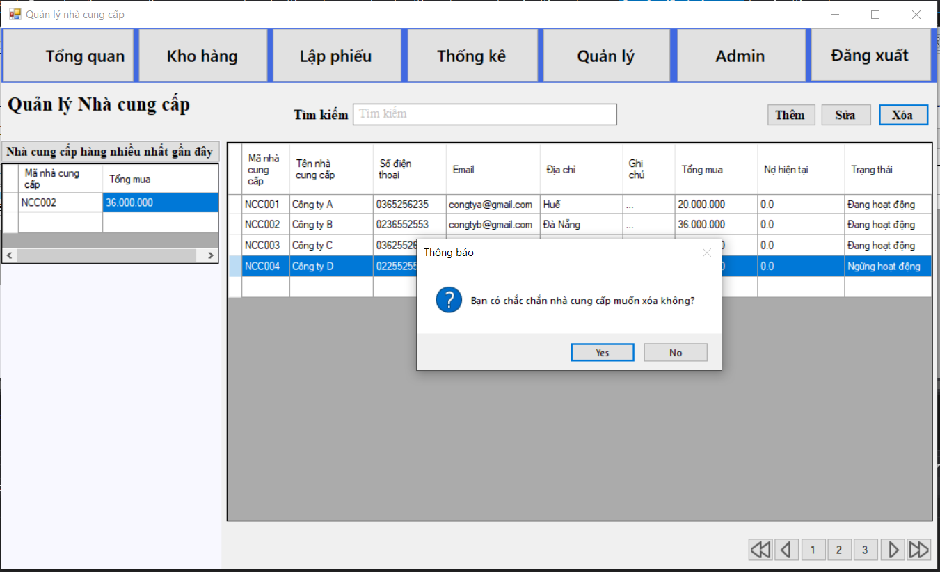

|  |  |  |  |  |  |  |
| --- | --- | --- | --- | --- | --- | --- |
| **Screen** | Xóa nhà cung cấp | | | | | |
| **Description** | | Cho phép Quản lý xóa nhà cung cấp | | | | |
| **Screen Access** | | Quản lý kích vào Quản lý nhà cung cấp -> Chọn “ nhà cung cấp cần xóa trong danh sách nhà cung cấp” -> kích “nhấp xóa” | | | | |
| **Screen Content** | | | | | | |
| **Item** | | **Type** | **Data** | | **Description** | |
| Tiêu đề | | Label-String (20) |  | | Hiển thị tiêu đề của popup | |
| Nội dung | | Label – String (50) |  | | Hiển thị nội dung popup, cảnh báo người dùng hãy chắc chắn nếu muốn xóa. | |
| Có | | Button |  | | Kích vào Có nếu muốn xóa nhà cung cấp | |
| Không | | Button |  | | Kích vào Không nếu không muốn xóa nhà cung cấp nữa. | |
| **Screen Actions** | | | | | | |
| **Action Name** | | **Description** | | **Success** | | **Failure** |
| Không | | Người dùng kích nút “Không” nếu không muốn xóa nhà cung cấp này | | Tắt popup, hiển thị trang hiện tại | | Khi có lỗi -> Hiển thị thông báo “Lỗi”  Màn hình vẫn hiển thị trang hiện tại. |
| Có | | Người dùng kích nút “Có” khi đã chắc chắn muốn xóa nhà cung cấp này. | | Màn hình hiển thị thông báo “Xóa thành công” và quay về màn hình Quản lý nhà cung cấp | | Khi có lỗi -> Hiển thị thông báo “Lỗi”.  Màn hình vẫn hiển thị trang hiện tại. |

### *Quản lý kho hàng*

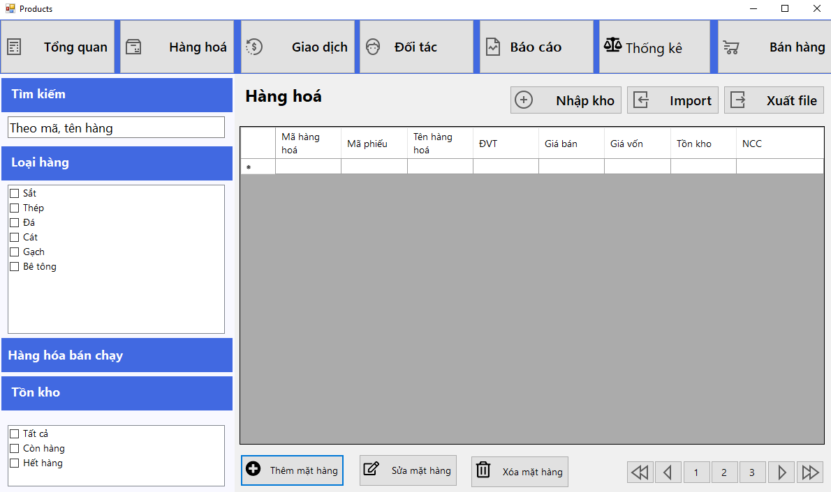

|  |  |  |  |  |  |  |  |
| --- | --- | --- | --- | --- | --- | --- | --- |
| **Screen** | | Quản lý kho hàng | | | | | |
| **Description** | | | Cho phép quản lý và nhân viên xem các hàng hóa được phân loại theo loại hàng hoặc tồn kho, xuất/nhập hàng hóa từ file ra file, tìm kiếm theo mã tên hàng | | | | |
| **Screen Access** | | | Người dùng đã đăng nhập vào hệ thống, chọn Hàng hóa ở thanh menu bên trên | | | | |
| **Screen Content** | | | | | | | |
| **Item** | | | **Type** | **Data** | | **Description** | |
| Tìm kiếm | | | Text field – String (100) |  | | Trường dành cho người dùng nhập thông tin tìm kiếm | |
| Loại hàng | | | CheckedListBox |  | | Trường dành cho người dùng group lại để hiển thị đối tượng | |
| Tồn kho | | | CheckedListBox |  | | Trường dành cho người dùng group lại để hiển thị đối tượng | |
| Thêm phiếu | | | Button |  | | Hiển thị form con để thêm hàng hóa | |
| Import | | | Button |  | | Nhập hàng hóa từ file excel | |
| Xuất file | | | Button |  | | Xuất file toàn bộ hàng hóa ra excel | |
| Hàng hóa | | | DataGridView |  | | Hiển thị hàng hóa | |
| Chuyển trang | | | Group Button |  | | Chuyển trang | |
| Thêm | | | Button |  | | Hiển thị form con để thêm hàng hóa vào kho | |
| Sửa | | | Button |  | | Hiển thị form con để sửa hàng hóa trong kho | |
| Xóa | | | Button |  | | Người dùng kích xóa khi muốn xóa mặt hàng trong kho | |
| Hàng bán chạy | | | Button |  | | Người dùng kích vào sẽ hiển thị thông tin các hàng hóa bán chạy | |
| **Screen Actions** | | | | | | | |
| **Action Name** | **Description** | | | | **Success** | | **Failure** |
| Loại hàng, Tồn kho | Khi người dùng check vào một ô checkbox hệ thống hiển thị danh sách hàng hóa theo checkbox của người dùng | | | | Hiển thị danh sách hàng hóa theo group loại hàng tồn kho | | Dữ liệu trên bảng hàng hóa là rỗng |
| Hàng hóa bán chạy | Khi người dùng chọn vào button hệ thống hiển thị danh sách hàng hóa bán chạy cho người dùng | | | | Hiển thị danh sách hàng hóa bán chạy | | Dữ liệu trên bảng hàng hóa là rỗng |
| Tìm kiếm | Khi người dùng nhập mã hoặc tên hàng vào ô tìm kiếm | | | | Hiển thị hàng hóa như đã nhập ra bảng hàng hóa | | Dữ liệu trên bảng hàng hóa là rỗng |
| Thêm phiếu | Khi người dùng chọn hệ thống hiển thị form con để người dùng thêm hàng hóa | | | | Hiển thị form thêm hàng hóa | |  |
| Import | Khi người dùng chọn hệ thống hiển thị giao diện chọn file để nhập hàng hóa vào hệ thống theo file đó (dữ liệu sẽ được chèn vào hệ thống) | | | | Dữ liệu được chèn vào bảng, database | | Thông báo lỗi: file rỗng, file không đúng định dạng (chỉ excel),... |
| Xuất file | Khi người dùng chọn hệ thống hiển thị giao diện để người dùng chọn nơi lưu file hàng hóa (hanghoa.xlsx) | | | | File được lưu ở vị trí người dùng chọn | |  |
| Thêm | Khi người dùng chọn hệ thống hiển thị giao diện thêm mặt hàng để người dùng thêm mặt hàng vào hệ thống | | | | Hiển thị giao diện thêm mặt hàng | |  |
| Sửa | Khi người dùng chọn hệ thống hiển thị giao diện sửa mặt hàng để người dùng sửa thông tin mặt hàng trên hệ thống | | | | Hiển thị giao diện sửa mặt hàng | |  |
| Xóa | Khi người dùng chọn button Xóa, hệ thống sẽ hiển thị thông báo. Người dùng chọn thao tác xóa để xóa mặt hàng. | | | | Hiển thị thông báo xác nhận xóa | |  |

### *Thêm mặt hàng*

|  |  |  |  |  |  |  |  |
| --- | --- | --- | --- | --- | --- | --- | --- |
| **Screen** | | Thêm mặt hàng | | | | | |
| **Description** | | | Cho phép Quản lý thêm mặt hàng trong kho | | | | |
| **Screen Access** | | | Người quản lý chọn **Hàng hóa -> Thêm mặt hàng** | | | | |
| **Screen Content** | | | | | | | |
| **Item** | | | **Type** | **Data** | | **Description** | |
| Mã hàng hóa | | | Text field – String (50) |  | | Trường dành cho người dùng nhập mã hàng hóa | |
| Mã phiếu | | | Text field – String (50) |  | | Trường dành cho người dùng nhập mã phiếu | |
| Tên hàng hóa | | | Text field – String (50) |  | | Trường dành cho người dùng nhập tên hàng hóa | |
| Đơn vị tính | | | comboBox |  | | Trường dành cho người dùng chọn đơn vị tính | |
| Loại hàng | | | comboBox |  | | Trường dành cho người dùng chọn loại hàng hóa. | |
| Giá bán | | | Text field – decimal |  | | Trường dành cho người dùng nhập giá bán | |
| Giá vốn | | | Text field – decimal |  | | Trường dành cho người dùng nhập giá vốn | |
| Tồn kho | | | Text field– Int |  | | Trường dành cho người dùng nhập tồn kho | |
| Nhà cung cấp | | | Text field – String (50) |  | | Trường dành cho người dùng nhập thông tin nhà cung cấp | |
| Hủy | | | Button |  | | Người dùng kích vào nút hủy thì sẽ quay về trang trước | |
| Thêm | | | Button |  | | Người dùng kích vào Thêm khi muốn thêm mặt hàng vào Database | |
| **Screen Actions** | | | | | | | |
| **Action Name** | **Description** | | | | **Success** | | **Failure** |
| Hủy | Khi người dùng kích vào **Hủy** thì hệ thống sẽ chuyển đến màn hình trước đó | | | | Hiển thị màn hình trước đó. | | Khi có lỗi kết nối cơ sở dữ liệu -> Hiển thị thông báo “Lỗi kết nối cơ sở dữ liệu” |
| Thêm | Khi người dùng kích vào **Thêm mặt hàng** hệ thống kiểm tra tính hợp lệ của dữ liệu. | | | | Trở về màn hình Hàng hóa và hiển thị thông báo “Thêm mặt hàng thành công” | | Khi để trống ô Mã hàng hóa  ->Hệ thống sẽ thông báo “Vui lòng điền mã hàng hóa”  Khi chưa nhập tên hàng hóa  -> Hệ thống sẽ hiển thị “Vui lòng nhập tên hàng hóa”  Khi nhập sai giá bán  -> Hệ thống sẽ thông báo “Giá bán không hợp lệ”  Khi nhập sai giá vốn  -> Hệ thống sẽ thông báo “Vui lòng nhập lại giá trị hợp lệ”  Khi có lỗi kết nối cơ sở dữ liệu -> Hiển thị thông báo “Lỗi kết nối cơ sở dữ liệu” |

### *Chỉnh sửa thông tin mặt hàng*

|  |  |  |  |  |  |  |  |
| --- | --- | --- | --- | --- | --- | --- | --- |
| **Screen** | | Sửa mặt hàng | | | | | |
| **Description** | | | Cho phép Quản lý chỉnh sửa các thông tin các mặt hàng như mã hàng hóa, mã phiếu, tên hàng hóa, đơn vị tính, loại hàng, giá bán, giá vốn, tồn kho, nhà cung cấp. | | | | |
| **Screen Access** | | | Người quản lý kích vào Hàng hóa -> kích “Mặt hàng cần sửa” -> kích “Sửa”. | | | | |
| **Screen Content** | | | | | | | |
| **Item** | | | **Type** | **Data** | | | **Description** |
| Mã hàng hóa | | | Text field – String (50) |  | | | Trường dành cho người dùng nhập mã hàng hóa |
| Mã phiếu | | | Text field – String (50) |  | | | Trường dành cho người dùng nhập mã phiếu |
| Tên hàng hóa | | | Text field – String (50) |  | | | Trường dành cho người dùng nhập tên hàng hóa |
| Đơn vị tính | | | ComboBox |  | | | Trường dành cho người dùng chọn đơn vị tính |
| Loại hàng | | | ComboBox |  | | | Trường dành cho người dùng chọn loại hàng |
| Giá bán | | | Text field – decimal |  | | | Trường dành cho người dùng nhập giá bán |
| Giá vốn | | | Text field –  decimal |  | | | Trường dành cho người dùng nhập giá vốn |
| Tồn kho | | | Text field – Int |  | | | Trường dành cho người dùng nhập tồn kho |
| Nhà cung cấp | | | Text field – String (50) |  | | | Trường dành cho người dùng nhập thông tin nhà cung cấp |
| Hủy | | | Button |  | | | Người dùng kích vào nút hủy thì sẽ quay về trang trước |
| Lưu mặt hàng | | | Button |  | | | Người dùng kích vào Lưu mặt hàng khi muốn cập nhật thông tin mặt hàng vào Database. |
| **Screen Actions** | | | | | | | |
| **Action Name** | **Description** | | | | **Success** | **Failure** | |
| Hủy | Khi người dùng kích vào **Hủy** thì hệ thống sẽ chuyển đến màn hình trước đó | | | | Hiển thị màn hình trước đó. | | Khi có lỗi kết nối cơ sở dữ liệu -> Hiển thị thông báo “Lỗi kết nối cơ sở dữ liệu” |
| Lưu | Khi người dùng kích vào **Lưu** hệ thống kiểm tra tính hợp lệ của dữ liệu. Nếu dữ liệu hợp lệ thì hệ thống cập nhật dữ liệu vào database, ngược lại hiện thông báo lỗi. | | | | Trở về màn hình Quản lý kho và hiển thị thông báo “Chỉnh sửa mặt hàng thành công” | Khi để trống ô Tên hàng hóa  ->Hệ thống sẽ thông báo “Vui lòng điền tên hàng hóa”  Khi nhập thông tin không trùng khớp kiểu dữ liệu ->Hệ thống sẽ thông báo  “Vui lòng nhập lại thông tin”  Khi nhập giá bán/vốn không đúng định dạng->Hệ thống sẽ thông báo “Nhập sai định dạng”  Khi có lỗi kết nối cơ sở dữ liệu -> Hiển thị thông báo “Lỗi kết nối cơ sở dữ liệu”. | |

### *Xóa mặt hàng*

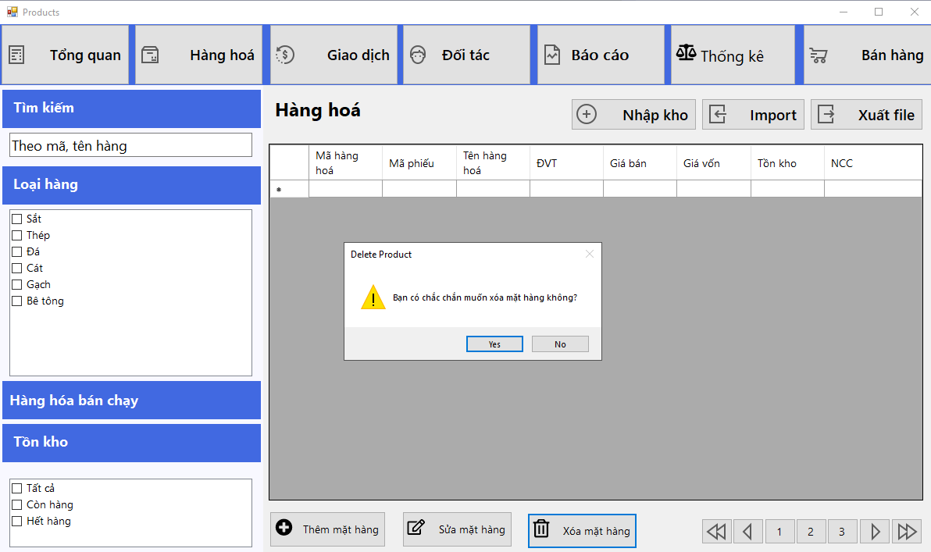

|  |  |  |  |  |  |  |
| --- | --- | --- | --- | --- | --- | --- |
| **Screen** | Xóa mặt hàng | | | | | |
| **Description** | | Cho phép người Quản lý xóa mặt hàng trong kho hàng | | | | |
| **Screen Access** | | Quản lý kích vào mục Hàng hóa -> Chọn “Sản phẩm trong kho” -> kích “Mục xóa” -> kích “Ok”. | | | | |
| **Screen Content** | | | | | | |
| **Item** | | **Type** | **Data** | | **Description** | |
| Tiêu đề | | Label-String (20) |  | | Hiển thị tiêu đề của popup | |
| Nội dung | | Label – String (50) |  | | Hiển thị nội dung popup, cảnh báo người dùng hãy chắc chắn nếu muốn xóa. | |
| Có | | Button |  | | Kích vào Có nếu muốn xóa sản phẩm | |
| Không | | Button |  | | Kích vào Không nếu không muốn xóa sản phẩm nữa. | |
| **Screen Actions** | | | | | | |
| **Action Name** | | **Description** | | **Success** | | **Failure** |
| Không | | Người dùng kích nút “Không” nếu không muốn xóa sản phẩm này | | Tắt popup, hiển thị trang hiện tại | | Khi có lỗi kết nối cơ sở dữ liệu -> Hiển thị thông báo “Lỗi kết nối cơ sở dữ liệu”.  Màn hình vẫn hiển thị trang hiện tại. |
| Có | | Người dùng kích nút “Có” khi đã chắc chắn muốn xóa sản phẩm này. | | Màn hình hiển thị thông báo “Xóa thành công” và quay về màn hình Hàng hóa | | Khi có lỗi kết nối cơ sở dữ liệu -> Hiển thị thông báo “Lỗi kết nối cơ sở dữ liệu”.  Màn hình vẫn hiển thị trang hiện tại. |

### *Xem thống kê doanh thu*

|  |  |  |  |  |  |  |  |
| --- | --- | --- | --- | --- | --- | --- | --- |
| **Screen** | | Xem thống kê doanh thu | | | | | |
| **Description** | | | Hiển thị thống kê doanh thu theo khoảng thời gian được chọn | | | | |
| **Screen Access** | | | Người quản lý chọn **Xem thống kê doanh thu -> Kết quả thống kê doanh thu** | | | | |
| **Screen Content** | | | | | | | |
| **Item** | | | **Type** | **Data** | | **Description** | |
| Tìm kiếm | | | Search Box |  | | Ô nhập dữ liệu tìm kiếm | |
| Tìm kiếm | | | Button |  | | Nút nhấn tìm kiếm | |
| Tháng | | | Button |  | | Nút nhấn báo cáo theo tháng | |
| Từ ngày | | | DateTimePicker |  | | Chọn ngày bắt đầu | |
| Đến ngày | | | DateTimePicker |  | | Chọn ngày kết thúc | |
| Lịch sử bán hàng | | | DataGridView |  | | Hiển thị lịch sử bán hàng | |
| Tổng doanh thu/ đơn hàng đã bán | | | Label - String(50) |  | | Hiển thị kết quả thống kê doanh thu | |
| **Screen Actions** | | | | | | | |
| **Action Name** | **Description** | | | | **Success** | | **Failure** |
| Tìm kiếm | Khi người dùng kích vào **Tìm kiếm** thì hệ thống sẽ thực hiện truy vấn tìm kiếm và hiển thị khoảng thống kê doanh thu theo khoảng thời gian tìm kiếm | | | | Nếu người dùng không chọn khoảng thời gian tìm kiếm, Hệ thống sẽ hiển thị toàn bộ dữ liệu  Ngược lại, hiển thị kết quả tìm kiếm được ra bảng danh sách thống kê doanh thu. | | Khi có lỗi kết nối cơ sở dữ liệu -> Hiển thị thông báo “Lỗi kết nối cơ sở dữ liệu”  Khi hệ thống không tìm thấy kết quả nào thì dữ liệu thống kê doanh thu sẽ rỗng(mặc định) |
| Từ ngày | Khi người dùng chọn ngày | | | | Hiển thị dữ liệu phù hợp lên datagridview | | Dữ liệu trên datagridview là rỗng |
| Đến ngày | Khi người dùng chọn ngày | | | | Hiển thị dữ liệu phù hợp lên datagridview | | Dữ liệu trên datagridview là rỗng |

### *Xem lịch sử xuất / nhập hàng*

|  |  |  |  |  |  |  |  |
| --- | --- | --- | --- | --- | --- | --- | --- |
| **Screen** | | Xem lịch sử xuất nhập hàng | | | | | |
| **Description** | | | Hiển thị danh sách lịch sử xuất nhập hàng hóa | | | | |
| **Screen Access** | | | Người quản lý chọn **Xem lịch sử xuất nhập hàng -> Danh sách lịch sử xuất nhập hàng** | | | | |
| **Screen Content** | | | | | | | |
| **Item** | | | **Type** | **Data** | | **Description** | |
| Tìm kiếm | | | Search Box |  | | Ô nhập dữ liệu tìm kiếm | |
| Tìm kiếm | | | Button |  | | Nút nhấn tìm kiếm | |
| Từ ngày | | | DateTimePicker |  | | Chọn ngày bắt đầu | |
| Đến ngày | | | DateTimePicker |  | | Chọn ngày kết thúc | |
| Nhập hàng/ Xuất hàng | | | DataGridView |  | | Hiển thị thông tin lịch sử nhập xuất hàng hóa. | |
| Chuyển trang | | | TabControl |  | | Chuyển trang | |
| **Screen Actions** | | | | | | | |
| **Action Name** | **Description** | | | | **Success** | | **Failure** |
| Tìm kiếm | Khi người dùng kích vào **Tìm kiếm** thì hệ thống sẽ thực hiện truy vấn tìm kiếm lịch sử xuất nhập hàng theo dữ liệu người dùng nhập ở Ô tìm kiếm. | | | | Nếu ở Ô tìm kiếm người dùng không nhập gì, Hệ thống sẽ hiển thị toàn bộ lịch sử xuất nhập hàng ra bảng danh sách lịch sử xuất nhập hàng.  Ngược lại, hiển thị kết quả tìm kiếm được ra bảng danh sách lịch sử xuất nhập hàng. | | Khi có lỗi kết nối cơ sở dữ liệu -> Hiển thị thông báo “Lỗi kết nối cơ sở dữ liệu”  Khi hệ thống không tìm thấy kết quả nào thì sẽ hiển thị thông báo “Không tìm thấy” |
| Từ ngày | Khi người dùng chọn ngày | | | | Hiển thị dữ liệu phù hợp trên datagridview | | Dữ liệu trên datagridview là rỗng |
| Đến ngày | Khi người dùng chọn ngày | | | | Hiển thị dữ liệu phù hợp trên datagridview | | Dữ liệu trên datagridview là rỗng |

### *Xem lịch sử thu/chi*

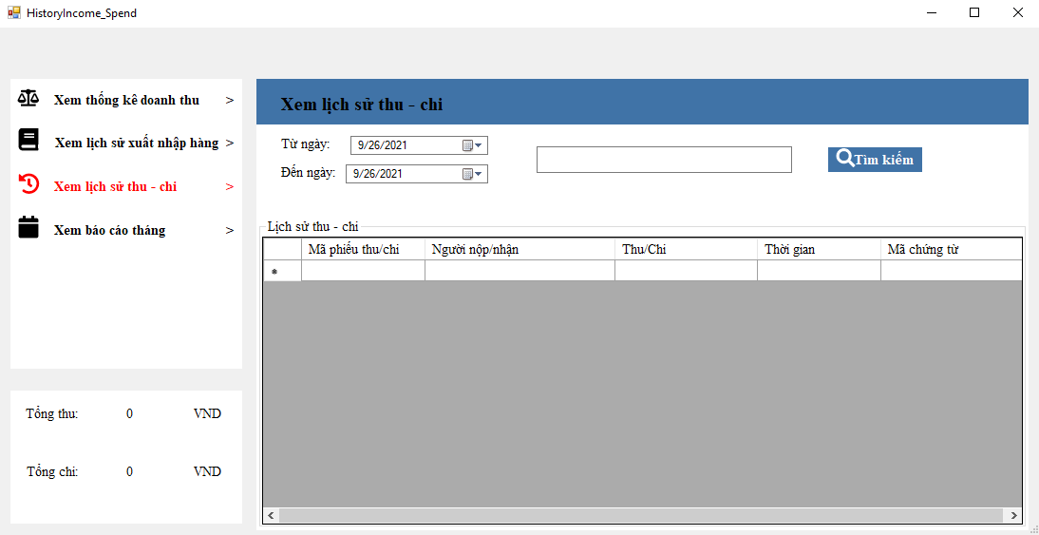

|  |  |  |  |  |  |  |  |
| --- | --- | --- | --- | --- | --- | --- | --- |
| **Screen** | | Xem lịch sử thu - chi | | | | | |
| **Description** | | | Hiển thị danh sách lịch sử thu - chi | | | | |
| **Screen Access** | | | Người quản lý chọn **Xem lịch sử thu - chi -> Danh sách lịch sử thu - chi** | | | | |
| **Screen Content** | | | | | | | |
| **Item** | | | **Type** | **Data** | | **Description** | |
| Tìm kiếm | | | Search Box |  | | Ô nhập dữ liệu tìm kiếm | |
| Tìm kiếm | | | Button |  | | Nút nhấn tìm kiếm | |
| Từ ngày | | | DateTimePicker |  | | Chọn ngày bắt đầu | |
| Đến ngày | | | DateTimePicker |  | | Chọn ngày kết thúc | |
| Lịch sử thu - chi | | | DataGridView |  | | Hiển thị danh sách lịch sử thu - chi | |
| Tổng thu/ chi | | | Label - String(50) |  | | Hiển thị tổng thu/chi | |
| **Screen Actions** | | | | | | | |
| **Action Name** | **Description** | | | | **Success** | | **Failure** |
| Tìm kiếm | Khi người dùng kích vào **Tìm kiếm** thì hệ thống sẽ thực hiện truy vấn tìm kiếm khoảng thu/chi theo dữ liệu người dùng nhập ở Ô tìm kiếm. | | | | Nếu ở Ô tìm kiếm người dùng không nhập gì, Hệ thống sẽ hiển thị toàn bộ lịch sử thu/chi ra bảng danh sách lịch sử thu-chi  Ngược lại, hiển thị kết quả tìm kiếm được ra bảng danh sách lịch sử thu-chi | | Khi có lỗi kết nối cơ sở dữ liệu -> Hiển thị thông báo “Lỗi kết nối cơ sở dữ liệu”  Khi hệ thống không tìm thấy kết quả nào thì sẽ hiển thị thông báo “Không tìm thấy” |
| Từ ngày | Khi người dùng chọn ngày | | | | Hiển thị phiếu thu/chi phù hợp trên datagridview | | Dữ liệu trên datagridview là rỗng |
| Đến ngày | Khi người dùng chọn ngày | | | | Hiển thị phiếu thu/chi phù hợp trên datagridview | | Dữ liệu trên datagridview là rỗng |

### *Xem báo cáo tháng*

|  |  |  |  |  |  |  |  |
| --- | --- | --- | --- | --- | --- | --- | --- |
| **Screen** | | Xem báo cáo tháng | | | | | |
| **Description** | | | Hiển thị danh sách lịch sử giao dịch của tháng | | | | |
| **Screen Access** | | | Người quản lý chọn **Xem báo cáo tháng -> Danh sách lịch sử giao dịch tháng** | | | | |
| **Screen Content** | | | | | | | |
| **Item** | | | **Type** | **Data** | | **Description** | |
| Tìm kiếm | | | Search Box |  | | Ô nhập dữ liệu tìm kiếm | |
| Tìm kiếm | | | Button |  | | Nút nhấn tìm kiếm | |
| Tháng | | | Button |  | | Nút nhấn báo cáo theo tháng | |
| Từ ngày | | | DateTimePicker |  | | Chọn ngày bắt đầu | |
| Đến ngày | | | DateTimePicker |  | | Chọn ngày kết thúc | |
| Báo cáo tháng | | | DataGridView |  | | Hiển thị danh sách giao dịch trong tháng chỉ định. | |
| Tổng doanh thu | | | Label - String(50) |  | | Hiển thị tổng doanh thu tháng chỉ định | |
| Tháng | | | Button |  | | Khi người dùng chọn nút Tháng thì hệ thống sẽ truy xuất dữ liệu theo tháng phù hợp lên datagridview. | |
| **Screen Actions** | | | | | | | |
| **Action Name** | **Description** | | | | **Success** | | **Failure** |
| Tìm kiếm | Khi người dùng kích vào **Tìm kiếm** thì hệ thống sẽ thực hiện truy vấn tìm kiếm khoảng thời gian tìm kiếm theo khoảng thời gian hoặc nội dung của người dùng nhập ở ô tìm kiếm | | | | Nếu ở Ô tìm kiếm người dùng không nhập gì, Hệ thống sẽ hiển thị toàn bộ bảng danh sách hóa đơn  Ngược lại, hiển thị kết quả tìm kiếm được ra bảng báo cáo tháng | | Khi có lỗi kết nối cơ sở dữ liệu -> Hiển thị thông báo “Lỗi kết nối cơ sở dữ liệu”  Khi hệ thống không tìm thấy kết quả nào thì sẽ hiển thị thông báo “Không tìm thấy” |
| Tháng | Khi người dùng kích vào **Tháng** thì hệ thống sẽ thực hiện truy vấn tìm kiếm hiển thị toàn bộ dữ liệu theo tháng hiện tại | | | | Hiển thị toàn bộ dữ liệu báo cáo tháng phù hợp lên datagridview | | Khi có lỗi kết nối cơ sở dữ liệu -> Hiển thị thông báo “Lỗi kết nối cơ sở dữ liệu” |
| Từ ngày | Khi người dùng chọn ngày | | | | Hiển thị dữ liệu phù hợp lên datagridview | | Dữ liệu trên datagridview là rỗng |
| Đến ngày | Khi người dùng chọn ngày | | | | Hiển thị dữ liệu phù hợp lên datagridview | | Dữ liệu trên datagridview là rỗng |

1. NON-FUNCTIONAL REQUIREMENTS AND OTHERS

Performance

|  |  |
| --- | --- |
| No. | Requirement |
| 1. | Cho phép tạo nhiều đơn hàng cùng lúc trong khi đang chờ khách hàng thanh toán |
| 2. | Thời gian phản hồi nhanh |
| 3. | Thời gian nhập/xuất dữ liệu nhanh |

Scalability

|  |  |
| --- | --- |
| No. | Requirement |
| 1. | Khả năng lưu trữ dữ liệu lớn |
| 2. | Cho phép nhập dữ liệu lớn từ file .xlsx, .xls và cũng có thể xuất dữ liệu ra file xls. |

Security

|  |  |
| --- | --- |
| No. | Requirement |
| 1. | .NET Framework 4.7.2 + SQl 2019 |
| 2. | Đăng nhập để thực hiện các chức năng ứng với từng vai trò của người dùng |
| 3. | Xác thực người dùng bằng tài khoản và mật khẩu |
| 4. | Dữ liệu hệ thống được sao lưu trực tiếp tại máy chủ |

Environment

|  |  |
| --- | --- |
| No. | Requirement |
| 1. | Windows 7 trở lên |

Reliability

|  |  |
| --- | --- |
| No. | Requirement |
| 1. | Databasse được lưu trữ ở tại ngay máy chủ nên dữ liệu được đảm bảo an toàn nhất. |

Interfaces

|  |  |
| --- | --- |
| No. | Requirement |
| 1. | Sử dụng Winform C# để tạo giao diện thân thiện với người dùng |

Assumptions

|  |  |
| --- | --- |
| No. | Requirement |
| 1. | Có thể tạm ngưng hệ thống nếu cần phải nâng cấp |